***MANUAL TÉCNICO***

***PROGRAM-ART***

***v.1.3***

***Natalia Pulido***

***Esneider Rojas***

***Jennifer Romani***

***Juan Saboyá***

***Cindy Saldaña***

***ADSI 683019***



***ADSI 683019***

***Jenn***

*2015*

*Manual técnico*

CONTENIDO

1. INTRODUCCIÓN 4

2. OBJETIVOS 5

2.1 Objetivo general 5

2.2 Objetivos específicos 5

3. PLATAFORMA TECNOLÓGICA 6

3.1 Características del hardware 6

3.2 Características del software 6

3.3 Definición de requerimientos 7

3.3.1 Requerimientos funcionales 7

3.3.2 Requerimientos no funcionales 8

3.4 Guía de ingreso al sistema 9

4. FUNCIONALIDADES DE LOS PROCESOS 15

4.1 Diagrama de flujo de datos 15

4.2. Diagramas UML 16

4.2.1 Casos de uso 16

4.2.2 Diagrama de clases 38

4.2.3 Diagramas de secuencia 39

4.2.4 Diagramas de actividades 50

4.2.5 Diagramas de estado 60

4.2.6 Diagramas de colaboración 63

4.3. Requerimientos de interfaz con otros sistemas 75

4.4. Matriz de procesos vs organización 75

5. BASES DE DATOS 76

5.1 Código fuente base de datos 76

5.2 Diccionario de datos 78

5.3 Modelo Entidad - Relación (MER) 79

5.4 Modelo de datos físicos 79

6. MANTENIMIENTO DE LA APLICACIÓN 81

7. ALCANCE DEL SISTEMA 82

8. GLOSARIO 83

9. REFERENCIAS 88

# 1. INTRODUCCIÓN

Este proyecto nace por la necesidad de sistematizar un proceso manual que se realiza actualmente en la institución SENA, en el que se realiza el control de asistencia de los aprendices, pero este proceso tiene deficiencias en las que se puede presentar suplantación de identidad, además se pierde mucho tiempo realizando este proceso.

El proyecto Program Art consiste en un software que permite realizar el control de asistencia de los aprendices por medio del código de barras del carnet estudiantil.

En este manual técnico se encuentra toda la información sobre el sistema PROGRAM ART, el cual le brindará al lector una guía de conocimiento y soporte. Contiene todos los recursos utilizados en el sistema en donde lleva una breve descripción sobre las características físicas y técnicas que lo conforman.

El perfil profesional, el conocimiento, la capacidad de dar soluciones, el hecho de estar involucrados en la problemática y la disposición de mejorar dichas carencias en este campo, además de conocer el enfoque que tiene el programa de Análisis y Desarrollo de sistemas de información (ADSI) respecto al estudio de los problemas y las necesidades presentes en el SENA, hacen de los estudiantes de ADSI las personas más idóneas para corregir las deficiencias de investigación y desarrollo tecnológico presentadas dentro de la institución.

# 2. OBJETIVOS

## 2.1 Objetivo general

Desarrollar un aplicativo web, que permita realizar un control de asistencia sobre los aprendices de la ficha 683019 en el Sena.

## 2.2 Objetivos específicos

* Analizar las dificultades que se presentan a la hora de llevar el control de asistencia en los aprendices al momento de iniciar la formación y de las tecnologías viables para diseñar la solución.
* Diseñar una aplicación web que se acople a las necesidades del usuario y brinde una solución eficaz de acuerdo a las dificultades analizadas anteriormente y en función de las tecnologías existentes en el mercado escogidas para dicha solución.
* Desarrollar la aplicación web de acuerdo con el diseño elaborado.
* Realizar pruebas al software para determinar información objetiva e independiente sobre la calidad del software.
* Adaptar al aplicativo los estándares de calidad relacionados a los procesos de desarrollo de software.

# 3. PLATAFORMA TECNOLÓGICA

## 3.1 Características del hardware

El hardware básico que se necesita para el funcionamiento del sistema es:

* **Monitor:** de “14” pulgadas, con resolución (1366 * 768 **recomendado**), con colores poli cromáticos.
* **Teclado:** teclado inalámbrico, normal, multimedia y flexible.
* **Mouse:** mouse óptico, inalámbrico táctil.
* **Procesador:** INTEL o AMD quad core de 2.0 GHz.
* **Memoria RAM:** 4 Gigabytes.
* **Disco duro:** 1 Tb.
* **Modem:** ADSL.

## 3.2 Características del software

**Sistema Operativo:** Windows XP, Vista, 7 u Windows 8.

**Navegadores:** Google Chrome, Mozilla Firefox, o Internet explorer (versión 8 en adelante).

**Aplicación PDF:** (Adobe Reader XI).

**Base de datos:** MySQL versión 5.6

**Servidor:** Apache 2.4

**Xampp:** versión 1.7.7. en adelante.

## 3.3 Definición de requerimientos

### 3.3.1 Requerimientos funcionales

|  |  |  |
| --- | --- | --- |
| Ref. # | Función | Rol |
| R1 | Los usuarios deben tener un usuario y una contraseña para poder acceder al sistema. | Administrador, Instructor y Aprendiz |
| R2 | Los usuarios podrán cerrar la sesión de su cuenta en el momento que deseen. | Administrador, Instructor y Aprendiz |
| R3 | Los usuarios podrán cambiar su contraseña de usuario. | Administrador, Instructor y Aprendiz |
| R4 | El sistema debe validar usuario y contraseña de los registros al ingreso de la aplicación. | El Sistema |
| R5 | El sistema debe registrar la información de los usuarios. | El Sistema |
| R6 | El sistema debe permitir que los usuarios registrados proporcionen el uso del sistema. | El Sistema |
| R7 | El sistema debe vincular toda información dada por los usuarios. | El Sistema |
| R8 | El sistema debe permitir al usuario instructor iniciar la clase. | El Sistema |
| R9 | El usuario Administrador podrá gestionar los usuarios del sistema | Administrador |
| R10 | El usuario Administrador podrá crear nuevos usuarios. | Administrador |
| R11 | El usuario Administrador podrá eliminar usuarios. | Administrador |
| R12 | El usuario Administrador podrá actualizar la información de los usuarios. | Administrador |
| R13 | El usuario Administrador podrá consultar la información de los usuarios. | Administrador |
| R14 | El usuario Instructor podrá crear la clase insertando datos como número de ficha, fecha, hora inicio, hora fin e iniciar un cronometro. | Instructor |
| R15 | El usuario Instructor podrá generar reportes a la fecha sobre las inasistencias de los aprendices en formato Pdf, Excel y/o Word. | Instructor |
| R16 | El usuario Aprendiz podrá generar reportes a la fecha sobre sus inasistencias en formato Pdf, Excel y/o Word. | Aprendiz |

### 3.3.2 Requerimientos no funcionales

* Conexión a internet para que se pueda ejecutar el sistema. Ancho de banda de mínimo 50Mb.
* El lenguaje de programación que se va a utilizar para el desarrollo del aplicativo será Visual Studio express 2010.
* El motor de base de datos que se va a utilizar para la creación y almacenamiento de los datos será SQL Server 2010.
* Navegador Mozilla, Google Chrome y/o Internet Explorer (versión 8 en adelante), para la conexión con el sistema.
* Capacidad de memoria RAM de mínimo 2Gb para el fácil acceso al sistema, y mejor rendimiento en el proceso de implementación.
* El diseño del software debe cumplir con los estándares adecuados según las normas de color.
* El diseño del software debe ser cómodo y amigable para el usuario, mejorando así su fácil manejo y entendimiento en la implementación.
* El software debe ser rápido, cargar en máximo 5 segundos, esto mejorará la calidad y agilizará el proceso de registro de asistencias.
* El sistema permitirá el ingreso de asistencia de los aprendices por lapso, el cual será asignado por el instructor.
* El sistema se dividirá en distintas páginas para acceso personalizado, lo cual permitirá tener control de distintas operaciones dependiendo el tipo de usuario.
* El sistema no debe tardar más de cinco segundos en mostrar los resultados de una búsqueda.

## 3.4 Guía de ingreso al sistema

Al ingresar a la dirección [www.program-art.com](http://www.program-art.com) se muestra la siguiente página. Esta es la página principal del aplicativo, la cual muestra un menú principal que se encuentra ubicado en la parte izquierda superior y contiene las opciones Inicio, Ingresar, ¿Quiénes somos? y Contáctenos. Ver Ilustración 1.



Ilustración 1: Página principal

Para ingresar al sistema, se debe dar clic en el botón Ingresar que se encuentra en la parte superior izquierda y a continuación elegir el usuario deseado. Ver Ilustración 2

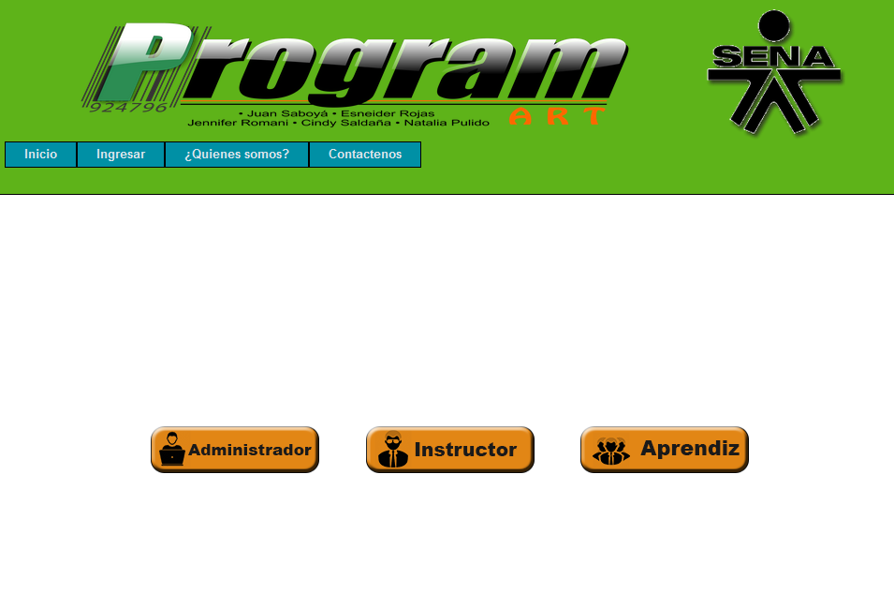

Ilustración 2: Inicio de sesión para los diferentes usuarios

Si se elige el usuario Instructor, mostrará la siguiente pantalla en la que se debe indicar el Usuario y Contraseña y luego se debe dar clic en el botón Iniciar. Ver Ilustración 3.

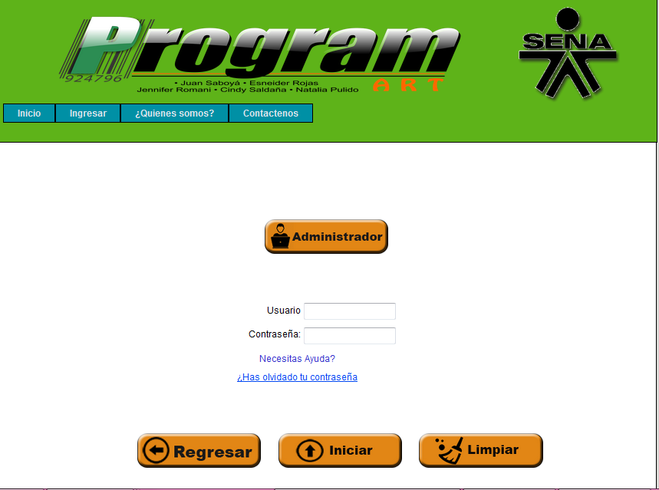

Ilustración 3: Inicio de sesión para usuario Admin

Si se elige el usuario Instructor, mostrará la siguiente pantalla en la que se debe indicar el Usuario y Contraseña y luego se debe dar clic en el botón Iniciar. Ver Ilustración 4.

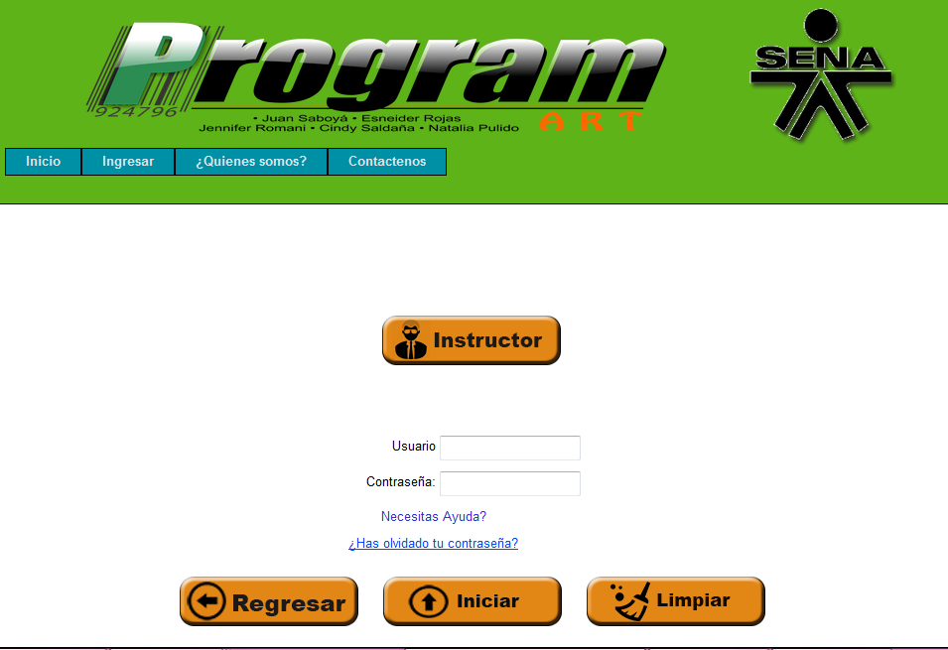

Ilustración 4: Inicio de sesión para usuario Instructor

Si se elige el usuario Aprendiz, mostrará la siguiente pantalla en la que se debe indicar el Usuario y Contraseña y luego se debe dar clic en el botón Iniciar. Ver Ilustración 5.

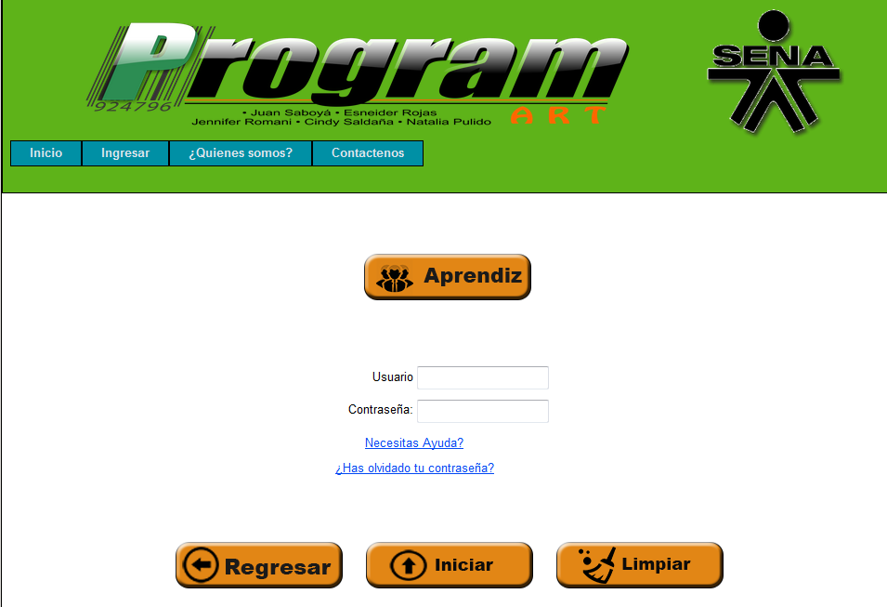

Ilustración 5: Inicio de sesión para usuario Aprendiz

# 4. FUNCIONALIDADES DE LOS PROCESOS

## 4.1 Diagrama de flujo de datos

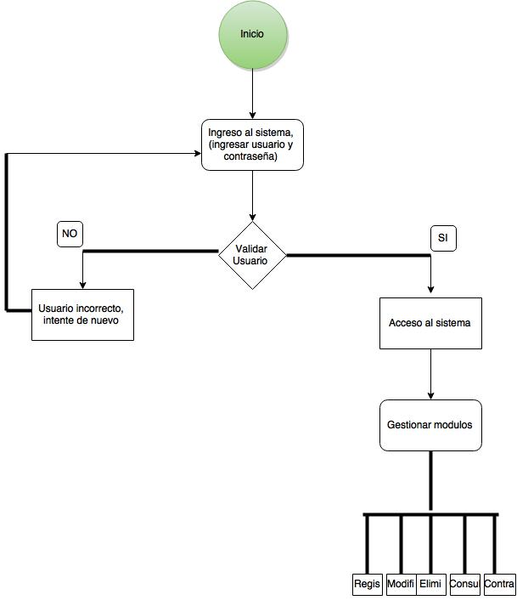

## 4.2. Diagramas UML

### 4.2.1 Casos de uso

**CASOS DE USO GENERALES**

**Administrador:**

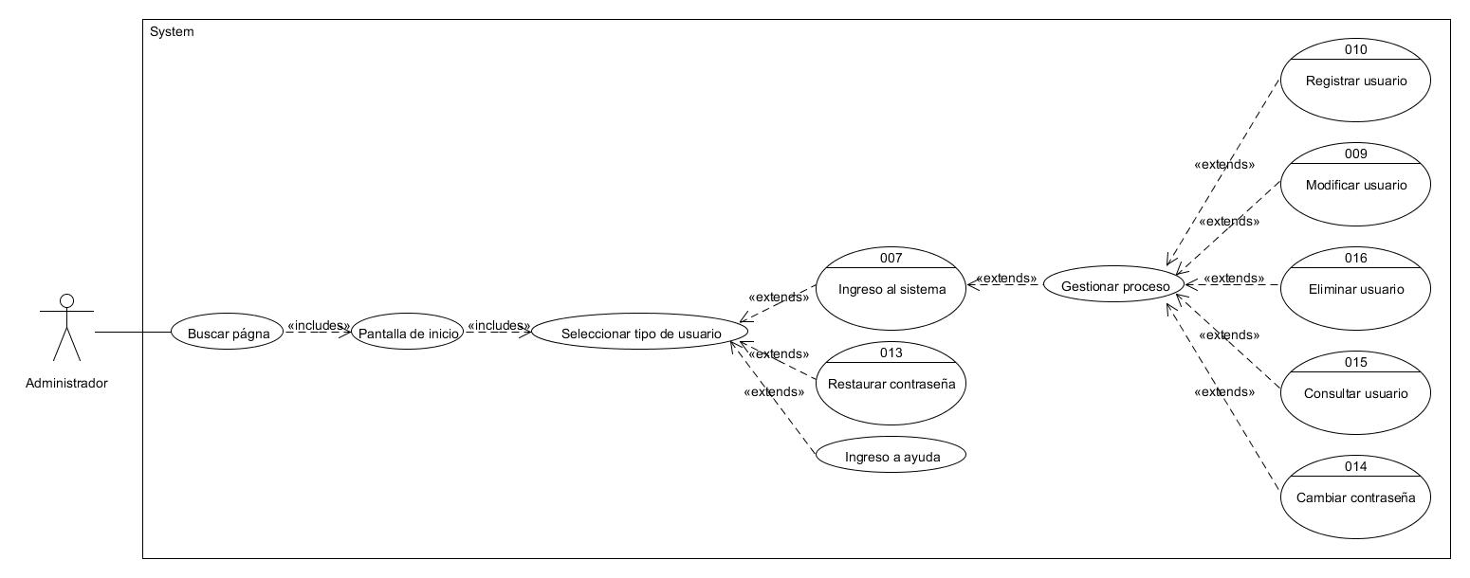

**Instructor:**

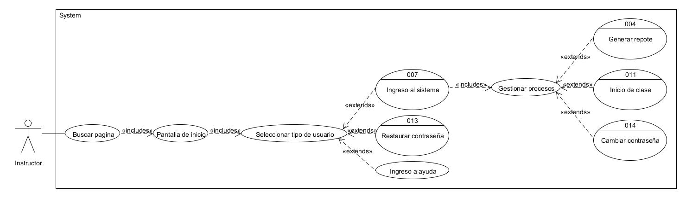

**Aprendiz:**

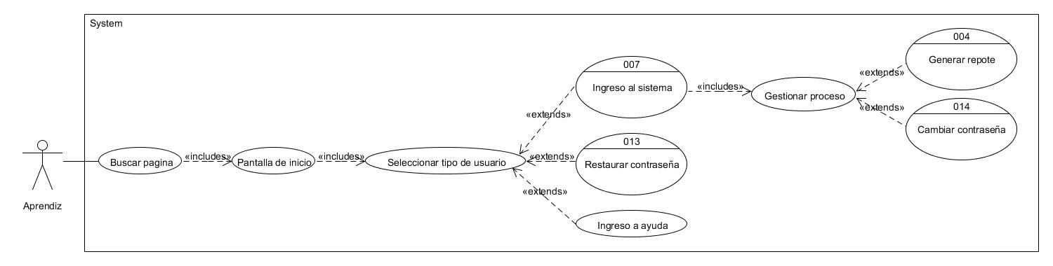

C.U 001 Registro de ingreso, C.U 002 Registrar asistencia, C.U 003 Registrar Asistencia

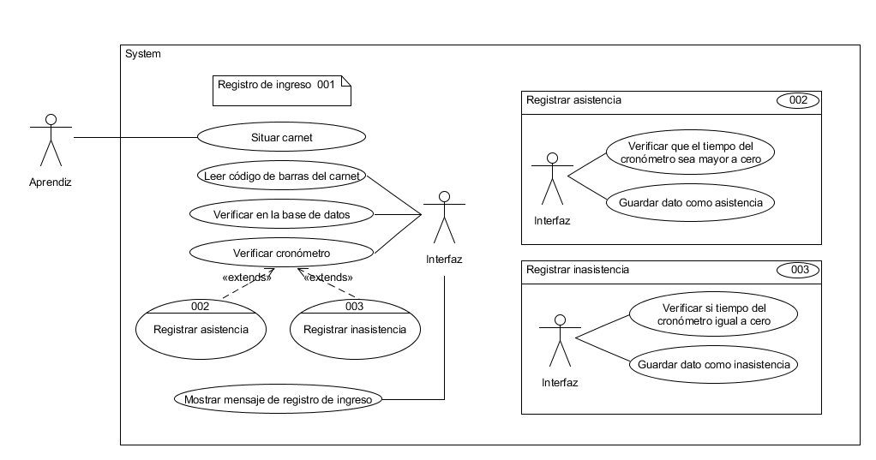

|  |  |  |  |  |  |  |  |  |
| --- | --- | --- | --- | --- | --- | --- | --- | --- |
| Proyecto: | | Program Art | | | | Fecha: | | 30 de Julio de 2015 |
| Autor: | | Esneider Rojas  Cindy Saldaña | | | | **Versión:** | | 4.0 |
| Id Caso de Uso | | CU – 001 | | | | **Nombre** | | Registro de ingreso de asistencia. |
| Propósito u objetivo | | | Registrar la asistencia o inasistencia de los aprendices. | | | | | |
| Actores | | | Aprendiz, Sistema. | | | | | |
| Entradas | | | * Código. | | | | | |
| Salidas | | | * Mensaje de registro de ingreso. | | | | | |
| Pre-Condiciones | | | * El aprendiz tiene que estar registrado. * El aprendiz tiene que situar correctamente el carnet. | | | | | |
| Post-Condición | | | Condición final de éxito:   * Se registró la asistencia correctamente. | | | | | |
| Condición final de fallo:   * No se pudo leer el código. * No se registró la asistencia por retardo del aprendiz. | | | | | |
| Flujo | | | | | | | | |
| Actor: Aprendiz | | | | | **Sistema: Program Art** | | | |
| 1 | Situar carnet. | | | |  | |  | |
|  |  | | | | **2** | | Leer código de barras del carnet. | |
|  |  | | | | **3** | | Verificar en la base de datos. | |
|  |  | | | | **4** | | Verificar el tiempo del cronómetro. | |
|  |  | | | | **5** | | Registrar asistencia o inasistencia. | |
|  |  | | | | **6** | | Mostrar mensaje de registro de ingreso. | |
|  |  | | | |  | |  | |
| Variaciones (Alternativas): | | | | Asistencia: el tiempo es mayor a cero.  Inasistencia: el tiempo es menor a cero. | | | | |
| Variaciones (Excepciones): | | | | -Lectura de código errónea: El aprendiz no situó adecuadamente el carnet o el lector presento fallas y no se pudo realizar la lectura del código de barras.  -Retardo justificado: el aprendiz justifico el retardo y se le agrego el debido comentario al registro de asistencia. | | | | |

C.U 004 Generar reporte, C.U 005 Archivo pdf, C.U 006 Archivo Excel

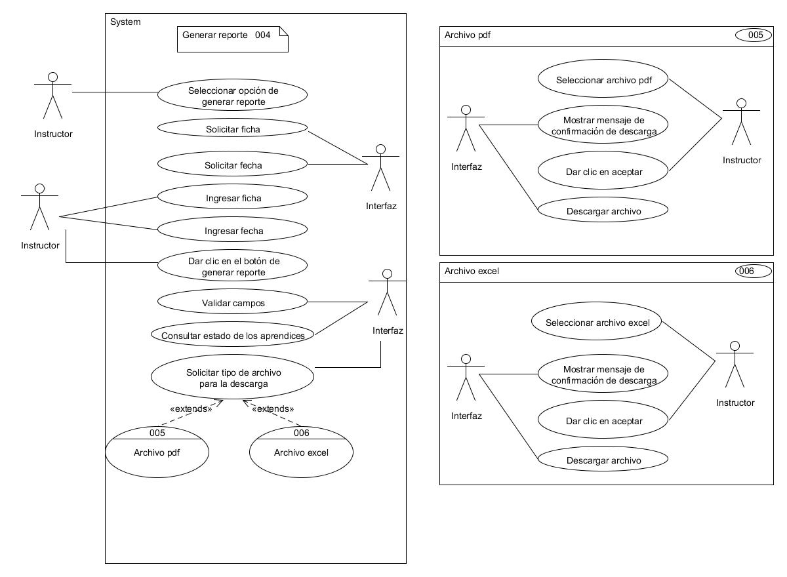

|  |  |  |  |  |  |  |  |  |
| --- | --- | --- | --- | --- | --- | --- | --- | --- |
| Proyecto: | | Program Art | | | | Fecha: | | 30 de Julio de 2015 |
| Autor: | | Esneider Rojas  Cindy Saldaña | | | | **Versión:** | | 4.0 |
| Id Caso de Uso | | CU – 004 | | | | **Nombre** | | Generar reporte |
| Propósito u objetivo | | | Generar reporte de una ficha. | | | | | |
| Actores | | | Instructor, Sistema. | | | | | |
| Entradas | | | * Ficha * Fecha | | | | | |
| Salidas | | | * Solicitud de datos requeridos. * Mensaje de confirmación. | | | | | |
| Pre-Condiciones | | | * La fecha tiene que ser menor al día de consulta. * El instructor tiene que estar vinculado con la ficha a consultar. * La ficha tiene que estar registrada en el sistema. | | | | | |
| Post-Condición | | | Condición final de éxito:   * Se generó correctamente el reporte. | | | | | |
| Condición final de fallo:   * No se pudo generar el reporte. * Datos mal ingresados. | | | | | |
| Flujo | | | | | | | | |
| Actor: Instructor | | | | | **Sistema: Program Art** | | | |
| 1 | Seleccionar opción de generar reporte. | | | |  | |  | |
|  |  | | | | **2** | | Solicitar ficha a consultar. | |
|  |  | | | | **3** | | Solicitar fecha. | |
| 4 | Ingresar ficha. | | | |  | |  | |
| 5 | Ingresar fecha. | | | |  | |  | |
| 6 | Dar clic en el botón de generar reporte. | | | |  | |  | |
|  |  | | | | **7** | | Validar campos | |
|  |  | | | | **8** | | Consultar estado de los aprendices. | |
|  |  | | | | **9** | | Mostrar mensaje de confirmación de descarga. | |
| 10 | Dar clic en aceptar. | | | |  | |  | |
|  |  | | | | **11** | | Descargar archivo. | |
|  |  | | | |  | |  | |
| Variaciones (Alternativas): | | | | No aplica. | | | | |
| Variaciones (Excepciones): | | | | -Información errónea: la información ingresada no coincidió con ninguna registrada. | | | | |

C.U 007 Ingreso al sistema

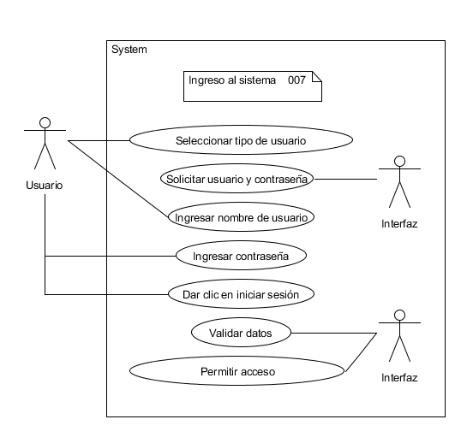

|  |  |  |  |  |  |  |  |  |
| --- | --- | --- | --- | --- | --- | --- | --- | --- |
| Proyecto: | | Program Art | | | | Fecha: | | 30 de Julio de 2015 |
| Autor: | | Esneider Rojas  Cindy Saldaña | | | | **Versión:** | | 4.0 |
| Id Caso de Uso | | CU – 007 | | | | **Nombre** | | Ingresar al sistema |
| Propósito u objetivo | | | El usuario (Administrador, Instructor o Aprendiz) pueda ingresar al sistema. | | | | | |
| Actores | | | Administrador, Instructor o Aprendiz y Sistema. | | | | | |
| Entradas | | | * Nombre de usuario * Contraseña | | | | | |
| Salidas | | | * Tipos de usuarios * Pantalla de ingreso | | | | | |
| Pre-Condiciones | | | * El usuario debe estar registrado. * El usuario debe escoger el tipo de usuario correspondiente al que está registrado. | | | | | |
| Post-Condición | | | Condición final de éxito:   * El usuario ingreso con éxito. | | | | | |
| Condición final de fallo:   * El usuario no pudo ingresar. * Usuario o contraseña incorrectos. | | | | | |
| Flujo | | | | | | | | |
| Actor: Administrador, Instructor o aprendiz | | | | | **Sistema: Program Art** | | | |
| 1 | Seleccionar tipo de usuario. | | | |  | |  | |
|  |  | | | | **2** | | Solicitar usuario y contraseña. | |
| 3 | Digitar nombre de usuario. | | | |  | |  | |
| 4 | Digitar contraseña. | | | |  | |  | |
| 5 | Oprimir botón iniciar sesión | | | |  | |  | |
|  |  | | | | **6** | | Validar campos. | |
|  |  | | | | **7** | | Permitir acceso. | |
|  |  | | | |  | |  | |
| Variaciones (Alternativas): | | | | No aplica. | | | | |
| Variaciones (Excepciones): | | | | No aplica. | | | | |

C.U 008 Generar reporte aprendiz

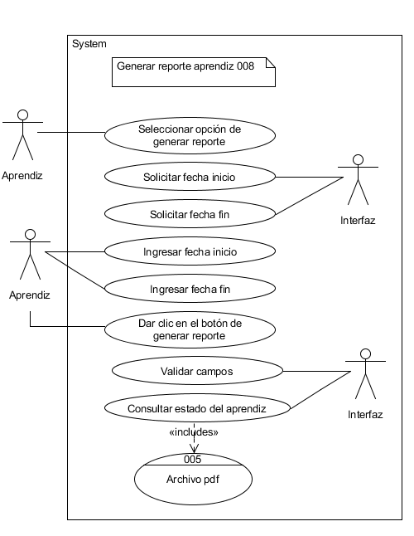

|  |  |  |  |  |  |  |  |  |
| --- | --- | --- | --- | --- | --- | --- | --- | --- |
| Proyecto: | | Program Art | | | | Fecha: | | 30 de Julio de 2015 |
| Autor: | | Esneider Rojas  Cindy Saldaña | | | | **Versión:** | | 4.0 |
| Id Caso de Uso | | CU – 008 | | | | **Nombre** | | Generar reporte aprendiz |
| Propósito u objetivo | | | Que el usuario (Aprendiz) pueda generar un reporte. | | | | | |
| Actores | | | Aprendiz, Sistema. | | | | | |
| Entradas | | | * Fecha inicio * Fecha fin | | | | | |
| Salidas | | | * Solicitud de fechas. * Mensaje de confirmación de descarga. | | | | | |
| Pre-Condiciones | | | * El aprendiz tiene que haber iniciado sesión. * Las fechas no deben ser mayores a la del día de consulta. | | | | | |
| Post-Condición | | | Condición final de éxito:   * El reporte se generó correctamente. | | | | | |
| Condición final de fallo:   * El reporte no se pudo generar. | | | | | |
| Flujo | | | | | | | | |
| Actor: Aprendiz | | | | | **Sistema: Program Art** | | | |
| 1 | Seleccionar opción de generar reporte. | | | |  | |  | |
|  |  | | | | **2** | | Solicitar fecha inicio. | |
|  |  | | | | **3** | | Solicitar fecha fin. | |
| 4 | Ingresar fecha inicio. | | | |  | |  | |
| 5 | Ingresar fecha fin. | | | |  | |  | |
| 6 | Dar clic en el botón de generar reporte. | | | |  | |  | |
|  |  | | | | **7** | | Validar campos. | |
|  |  | | | | **8** | | Consultar estado del aprendiz. | |
|  |  | | | | **9** | | Mostrar mensaje de confirmación de descarga. | |
| 10 | Dar clic en aceptar. | | | |  | |  | |
|  |  | | | | **11** | | Descargar archivo. | |
|  |  | | | |  | |  | |
| Variaciones (Alternativas): | | | | No aplica. | | | | |
| Variaciones (Excepciones): | | | | No aplica. | | | | |

C.U 009 Modificar usuario

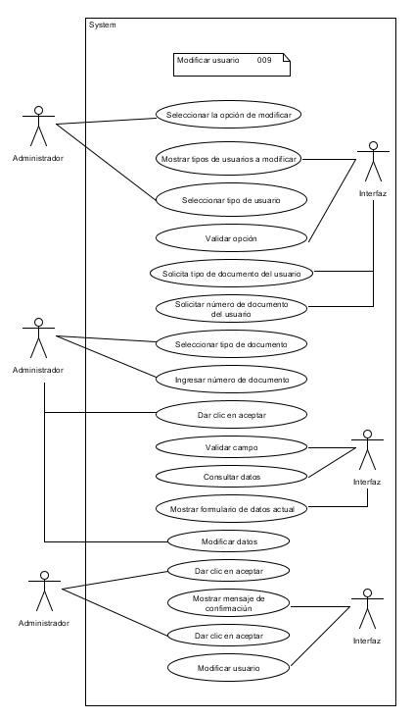

|  |  |  |  |  |  |  |  |  |
| --- | --- | --- | --- | --- | --- | --- | --- | --- |
| Proyecto: | | Program Art | | | | Fecha: | | 30 de Julio de 2015 |
| Autor: | | Esneider Rojas  Cindy Saldaña | | | | **Versión:** | | 4.0 |
| Id Caso de Uso | | CU – 009 | | | | **Nombre** | | Modificar usuario |
| Propósito u objetivo | | | Modificar los datos de un usuario registrado. | | | | | |
| Actores | | | Administrador, Sistema. | | | | | |
| Entradas | | | * Documento * Nombre * Apellido * Correo * Teléfono * Cargo * Titulo * Nombre de usuario * Contraseña * Confirmación de contraseña | | | | | |
| Salidas | | | * Tipos de usuarios * Solicitud de nombre de usuario * Formulario de datos actual * Mensaje de confirmación | | | | | |
| Pre-Condiciones | | | * El usuario tiene que estar registrado. | | | | | |
| Post-Condición | | | Condición final de éxito:   * El usuario se modificó con éxito. | | | | | |
| Condición final de fallo:   * El usuario no se pudo modificar. * Datos mal ingresados. | | | | | |
| Flujo | | | | | | | | |
| Actor: Administrador | | | | | **Sistema: Program Art** | | | |
| 1 | Seleccionar la opción de modificar. | | | |  | |  | |
|  |  | | | | **2** | | Mostrar tipo de usuario a modificar. | |
| 3 | Seleccionar tipo de usuario a modificar | | | |  | |  | |
|  |  | | | | **4** | | Validar opción. | |
|  |  | | | | **5** | | Solicitar nombre de usuario a modificar. | |
| 6 | Ingresar nombre de usuario. | | | |  | |  | |
| 7 | Dar clic en aceptar. | | | |  | |  | |
|  |  | | | | **8** | | Validar campo. | |
|  |  | | | | **9** | | Consultar usuario. | |
|  |  | | | | **10** | | Mostrar formulario de datos actual de usuario. | |
| 11 | Modificar datos. | | | |  | |  | |
| 12 | Dar clic en aceptar. | | | |  | |  | |
|  |  | | | | **13** | | Mostrar mensaje de  Confirmación. | |
| 14 | Dar clic en aceptar | | | |  | |  | |
|  |  | | | | **15** | | Modificar usuario | |
|  |  | | | |  | |  | |
| Variaciones (Alternativas): | | | | Tipo de usuario: si el usuario es aprendiz, instructor o administrador el formulario adicionara o quitara algunos datos. | | | | |
| Variaciones (Excepciones): | | | | No aplica. | | | | |

C.U 010 Registrar usuario

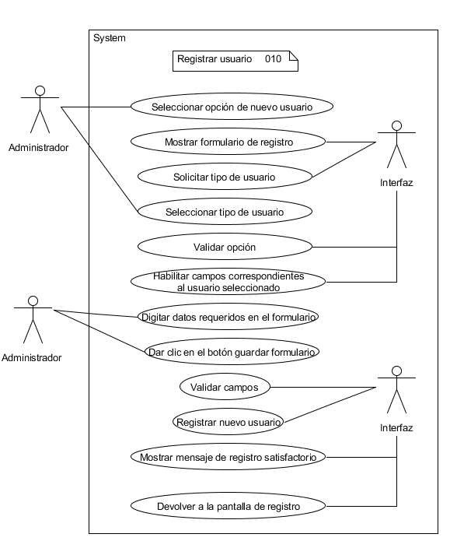

|  |  |  |  |  |  |  |  |  |
| --- | --- | --- | --- | --- | --- | --- | --- | --- |
| Proyecto: | | Program Art | | | | Fecha: | | 30 de Julio de 2015 |
| Autor: | | Esneider Rojas  Cindy Saldaña | | | | **Versión:** | | 4.0 |
| Id Caso de Uso | | CU – 010 | | | | **Nombre** | | Registrar usuario |
| Propósito u objetivo | | | Registrar un usuario en el sistema. | | | | | |
| Actores | | | Administrador, Sistema. | | | | | |
| Entradas | | | * Documento * Nombre * Apellido * Correo * Teléfono * Cargo * Titulo * Nombre de usuario * Contraseña * Confirmación de contraseña | | | | | |
| Salidas | | | * Formulario de registro * Tipos de usuarios * Mensaje de registro exitoso * Pantalla de registro | | | | | |
| Pre-Condiciones | | | * El usuario no tiene que estar registrado. | | | | | |
| Post-Condición | | | Condición final de éxito:   * El usuario se registró con éxito. | | | | | |
| Condición final de fallo:   * El usuario no se pudo registrar. * Datos mal ingresados.   El usuario ya está registrado. | | | | | |
| Flujo | | | | | | | | |
| Actor: Administrador | | | | | **Sistema: Program Art** | | | |
| 1 | Seleccionar opción de nuevo usuario. | | | |  | |  | |
|  |  | | | | **2** | | Mostrar formulario de registro. | |
|  |  | | | | **3** | | Solicitar tipo de usuario | |
| 4 | Seleccionar tipo de usuario. | | | |  | |  | |
|  |  | | | | **5** | | Validar opción. | |
|  |  | | | | **6** | | Habilitar campos correspondientes al usuario seleccionado. | |
| 7 | Digitar datos requeridos en el formulario. | | | |  | |  | |
| 8 | Dar clic en el botón guardar formulario | | | |  | |  | |
|  |  | | | | **9** | | Validar campos | |
|  |  | | | | **10** | | Registrar nuevo usuario | |
|  |  | | | | **11** | | Mostrar mensaje de registro satisfactorio | |
|  |  | | | | **12** | | Devolver a la pantalla de registro | |
|  |  | | | |  | |  | |
| Variaciones (Alternativas): | | | | Tipo de usuario: si el usuario es Administrador, Instructor o Aprendiz el sistema bloquea o desbloquea algunos campos. | | | | |
| Variaciones (Excepciones): | | | | -Información incompleta: falta llenar información en el registro de usuario. Se solicita al usuario que complete la información.  - Registro ya existente: si ya existe un registro, se solicitará al usuario que lo cambie o termine el caso de uso. | | | | |

C.U 011 Inicio de clase, C.U 012 Configuración de cronómetro

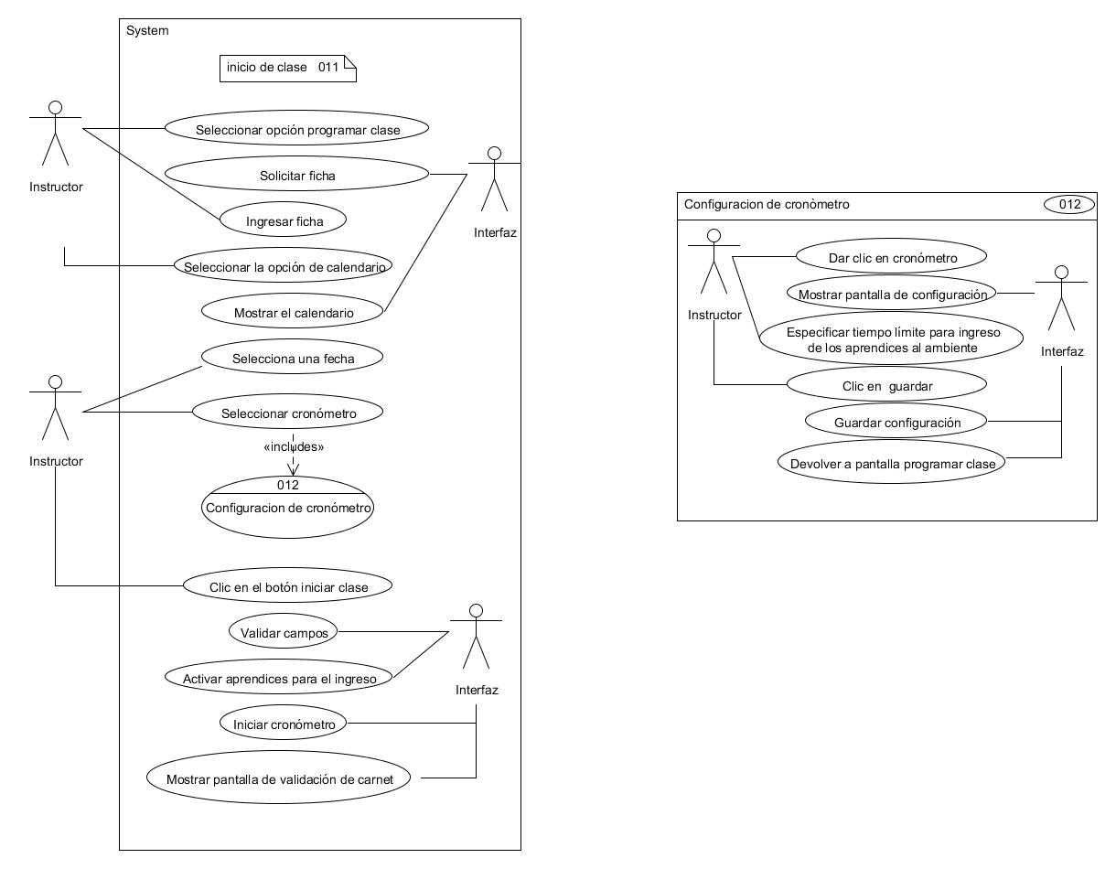

|  |  |  |  |  |  |  |  |  |
| --- | --- | --- | --- | --- | --- | --- | --- | --- |
| Proyecto: | | Program Art | | | | Fecha: | | 30 de Julio de 2015 |
| Autor: | | Esneider Rojas  Cindy Saldaña | | | | **Versión:** | | 4.0 |
| Id Caso de Uso | | CU – 011 | | | | **Nombre** | | Inicio de clase |
| Propósito u objetivo | | | Registrar un usuario en el sistema. | | | | | |
| Actores | | | Instructor, Sistema. | | | | | |
| Entradas | | | * Ficha * Fecha * Tiempo en el cronómetro | | | | | |
| Salidas | | | * Solicitud de datos * Calendario * Pantalla de configuración de cronómetro * Pantalla de validación de carnet | | | | | |
| Pre-Condiciones | | | * El instructor tiene que estar vinculado con la ficha a programar. * El tiempo del cronómetro tiene que ser mayor a cero. * La fecha tiene que ser igual a la del día a programar. | | | | | |
| Post-Condición | | | Condición final de éxito:   * La clase se programó con éxito. | | | | | |
| Condición final de fallo:   * La clase no se pudo programar. * Datos mal ingresados. | | | | | |
| Flujo | | | | | | | | |
| Actor: Instructor | | | | | **Sistema: Program Art** | | | |
| 1 | Ingresar al módulo programar clase. | | | |  | |  | |
|  |  | | | | **2** | | Solicitar ficha. | |
| 3 | Ingresar ficha. | | | |  | |  | |
| 4 | Oprimir la opción de calendario. | | | |  | |  | |
|  |  | | | | **5** | | Mostrar el calendario. | |
| 6 | Selecciona una fecha | | | |  | |  | |
| 7 | Dar clic en cronómetro. | | | |  | |  | |
|  |  | | | | **8** | | Mostrar pantalla de configuración. | |
| 9 | Especificar tiempo límite para ingreso de los aprendices al ambiente. | | | |  | |  | |
| 10 | Oprimir el botón de guardar. | | | |  | |  | |
|  |  | | | | **11** | | Guardar configuración. | |
|  |  | | | | **12** | | Devolver a pantalla programar clase. | |
| 13 | Oprime el botón iniciar clase. | | | |  | |  | |
|  |  | | | | **14** | | Validar campos. | |
|  |  | | | | **15** | | Activar aprendices para el ingreso. | |
|  |  | | | | **16** | | Iniciar cronómetro. | |
|  |  | | | | **17** | | Mostrar pantalla de validación de carnet por código de barra. | |
|  |  | | | |  | |  | |
| Variaciones (Alternativas): | | | | Configuración de cronómetro: el instructor puede configurar el cronómetro o dejar el tiempo que esta por defecto. | | | | |
| Variaciones (Excepciones): | | | | -Información incompleta: falta llenar información para inicio de clase. | | | | |

C.U 013 Restaurar contraseña

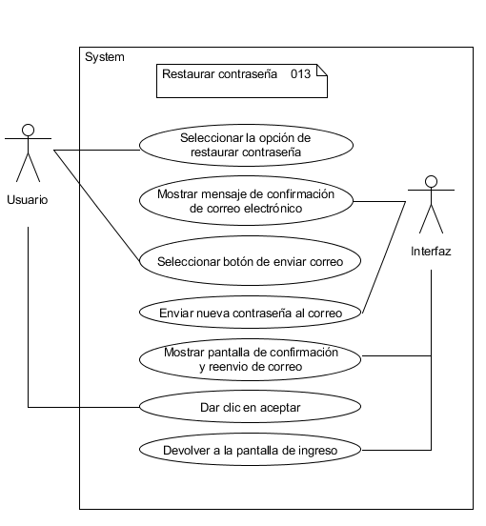

|  |  |  |  |  |  |  |  |  |
| --- | --- | --- | --- | --- | --- | --- | --- | --- |
| Proyecto: | | Program Art | | | | Fecha: | | 30 de Julio de 2015 |
| Autor: | | Esneider Rojas  Cindy Saldaña | | | | **Versión:** | | 4.0 |
| Id Caso de Uso | | CU – 013 | | | | **Nombre** | | Restaurar contraseña |
| Propósito u objetivo | | | Registrar un usuario en el sistema. | | | | | |
| Actores | | | Administrador, Instructor o Aprendiz y Sistema. | | | | | |
| Entradas | | | * Nueva contraseña * Confirmación de nueva contraseña | | | | | |
| Salidas | | | * Mensaje de confirmación de correo electrónico * Solicitud de nueva contraseña y confirmación * Pantalla de ingreso al sistema | | | | | |
| Pre-Condiciones | | | * El usuario tiene que estar registrado. * El usuario debe haber registrado un correo valido. | | | | | |
| Post-Condición | | | Condición final de éxito:   * El usuario pudo restaurar la contraseña con éxito. | | | | | |
| Condición final de fallo:   * El usuario no pudo restaurar la contraseña. * La contraseña y la confirmación no coinciden. | | | | | |
| Flujo | | | | | | | | |
| Actor: Administrador, Instructor o Aprendiz | | | | | **Sistema: Program Art** | | | |
| 1 | Seleccionar la opción de restaurar contraseña. | | | |  | |  | |
|  |  | | | | **2** | | Mostrar mensaje de confirmación de correo electrónico. | |
| 3 | Seleccionar botón de enviar correo. | | | |  | |  | |
|  |  | | | | **4** | | Enviar link al correo. | |
| 5 | Abrir link enviado al correo. | | | |  | |  | |
|  |  | | | | **6** | | Solicitar nueva contraseña. | |
| 7 | Ingresar nueva contraseña. | | | |  | |  | |
| 8 | Confirmar nuevamente contraseña. | | | |  | |  | |
| 9 | Dar clic en aceptar. | | | |  | |  | |
|  |  | | | | **10** | | Validar campos. | |
|  |  | | | | **11** | | Cambiar contraseña. | |
|  |  | | | | **12** | | Mostrar pantalla de ingreso al sistema. | |
|  |  | | | |  | |  | |
| Variaciones (Alternativas): | | | | No aplica. | | | | |
| Variaciones (Excepciones): | | | | No aplica. | | | | |

C.U 014 Cambiar contraseña

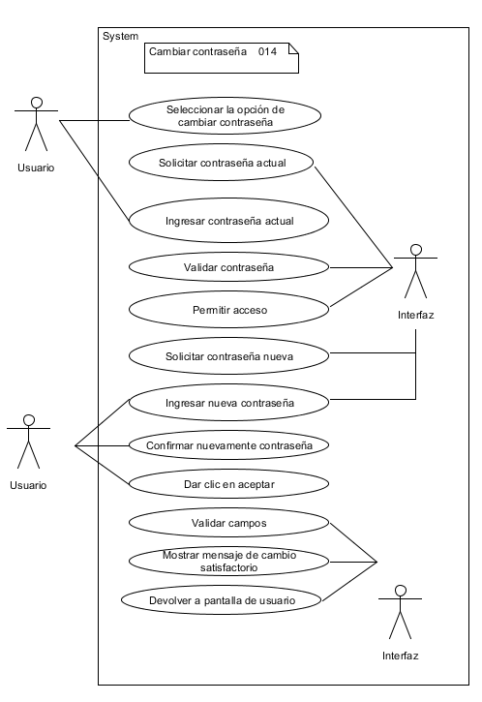

|  |  |  |  |  |  |  |  |  |
| --- | --- | --- | --- | --- | --- | --- | --- | --- |
| Proyecto: | | Program Art | | | | Fecha: | | 30 de Julio de 2015 |
| Autor: | | Esneider Rojas  Cindy Saldaña | | | | **Versión:** | | 4.0 |
| Id Caso de Uso | | CU – 014 | | | | **Nombre** | | Cambiar contraseña |
| Propósito u objetivo | | | Que un usuario pueda cambiar su contraseña. | | | | | |
| Actores | | | Administrador, Instructor o Aprendiz y Sistema. | | | | | |
| Entradas | | | * Contraseña actual * Nueva contraseña * Confirmación de nueva contraseña | | | | | |
| Salidas | | | * Solicitud de datos * Mensaje de cambio exitoso * Pantalla de usuario | | | | | |
| Pre-Condiciones | | | * El usuario tiene que haber iniciado sesión. | | | | | |
| Post-Condición | | | Condición final de éxito:   * El usuario cambio su contraseña con éxito. | | | | | |
| Condición final de fallo:   * El usuario no pudo cambiar su contraseña. * La contraseña actual no es correcta. * La nueva contraseña y la confirmación no coinciden. | | | | | |
| Flujo | | | | | | | | |
| Actor: Administrador | | | | | **Sistema: Program Art** | | | |
| 1 | Seleccionar la opción de cambiar contraseña. | | | |  | |  | |
|  |  | | | | **2** | | Solicitar contraseña actual. | |
| 3 | Ingresar contraseña actual. | | | |  | |  | |
|  |  | | | | **4** | | Validar contraseña. | |
|  |  | | | | **5** | | Permitir acceso. | |
|  |  | | | | **6** | | Solicitar contraseña nueva. | |
|  |  | | | | **7** | | Solicitar confirmación de nueva contraseña. | |
| 8 | Ingresar nueva contraseña. | | | |  | |  | |
| 9 | Confirmar nuevamente contraseña. | | | |  | |  | |
| 10 | Dar clic en aceptar. | | | |  | |  | |
|  |  | | | | **11** | | Validar campos. | |
|  |  | | | | **12** | | Mostrar mensaje de cambio satisfactorio. | |
|  |  | | | | **13** | | Mostrar pantalla de usuario. | |
|  |  | | | |  | |  | |
| Variaciones (Alternativas): | | | | No aplica. | | | | |
| Variaciones (Excepciones): | | | | No aplica. | | | | |

C.U 015 Consultar usuario

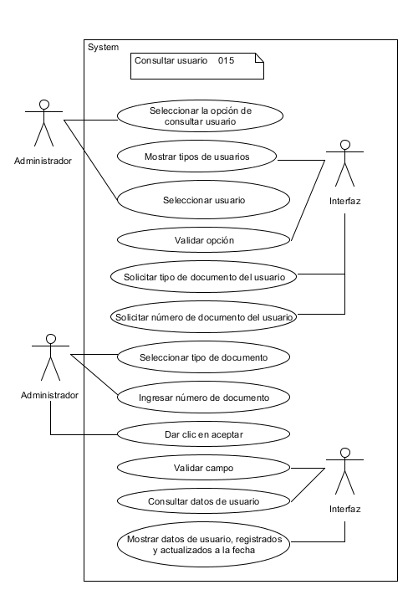

|  |  |  |  |  |  |  |  |  |
| --- | --- | --- | --- | --- | --- | --- | --- | --- |
| Proyecto: | | Program Art | | | | Fecha: | | 30 de Julio de 2015 |
| Autor: | | Esneider Rojas  Cindy Saldaña | | | | **Versión:** | | 4.0 |
| Id Caso de Uso | | CU – 015 | | | | **Nombre** | | Consultar usuario |
| Propósito u objetivo | | | Consultar un usuario registrado en el sistema. | | | | | |
| Actores | | | Administrador, Sistema. | | | | | |
| Entradas | | | * Nombre de usuario (documento). | | | | | |
| Salidas | | | * Tipos de usuarios. * Solicitud de nombre de usuario (documento). * Datos registrados y actualizados a la fecha. | | | | | |
| Pre-Condiciones | | | * El usuario tiene que estar registrado. | | | | | |
| Post-Condición | | | Condición final de éxito:   * El usuario se buscó con éxito. | | | | | |
| Condición final de fallo:   * El usuario no se pudo buscar. * El nombre de usuario está mal ingresado. | | | | | |
| Flujo | | | | | | | | |
| Actor: Administrador | | | | | **Sistema: Program Art** | | | |
| 1 | Seleccionar la opción de consultar usuario. | | | |  | |  | |
|  |  | | | | **2** | | Mostrar tipos de usuarios. | |
| 3 | Seleccionar usuario. | | | |  | |  | |
|  |  | | | | **4** | | Validar opción. | |
|  |  | | | | **5** | | Solicita nombre de usuario a consultar. | |
| 6 | Ingresar nombre de usuario. | | | |  | |  | |
| 7 | Digitar datos requeridos en el formulario. | | | |  | |  | |
| 8 | Dar clic en aceptar. | | | |  | |  | |
|  |  | | | | **9** | | Validar campo. | |
|  |  | | | | **10** | | Consultar datos de usuario. | |
|  |  | | | | **11** | | Mostrar datos de usuario, registrados y actualizados a la fecha. | |
|  |  | | | |  | |  | |
| Variaciones (Alternativas): | | | | No aplica. | | | | |
| Variaciones (Excepciones): | | | | No aplica. | | | | |

C.U 016 Eliminar usuario

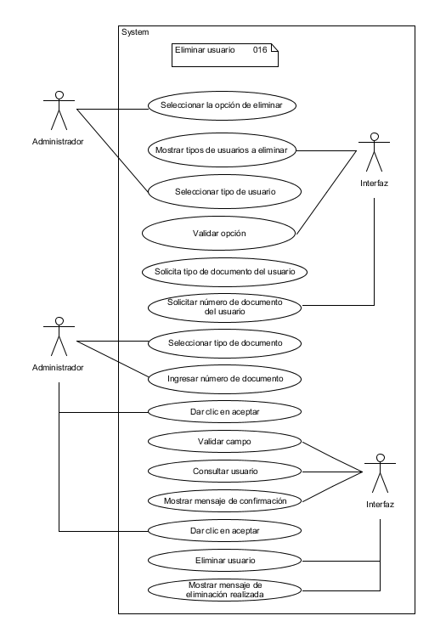

|  |  |  |  |  |  |  |  |  |
| --- | --- | --- | --- | --- | --- | --- | --- | --- |
| Proyecto: | | Program Art | | | | Fecha: | | 30 de Julio de 2015 |
| Autor: | | Esneider Rojas  Cindy Saldaña | | | | **Versión:** | | 4.0 |
| Id Caso de Uso | | CU – 016 | | | | **Nombre** | | Eliminar usuario |
| Propósito u objetivo | | | Eliminar un usuario registrado en el sistema. | | | | | |
| Actores | | | Administrador, Sistema. | | | | | |
| Entradas | | | * Nombre de usuario (documento). | | | | | |
| Salidas | | | * Tipos de usuarios. * Solicitud de nombre de usuario (documento). * Mensaje de confirmación. * Mensaje de eliminación exitosa. | | | | | |
| Pre-Condiciones | | | * El usuario tiene que estar registrado. * El usuario no tiene que estar activo. | | | | | |
| Post-Condición | | | Condición final de éxito:   * El usuario se eliminó con éxito. | | | | | |
| Condición final de fallo:   * El usuario no se pudo eliminar. * El nombre de usuario está mal ingresado. | | | | | |
| Flujo | | | | | | | | |
| Actor: Administrador | | | | | **Sistema: Program Art** | | | |
| 1 | Seleccionar la opción de eliminar. | | | |  | |  | |
|  |  | | | | **2** | | Mostrar tipos de usuario a eliminar. | |
| 3 | Seleccionar tipo de usuario. | | | |  | |  | |
|  |  | | | | **4** | | Validar opción. | |
|  |  | | | | **5** | | Solicitar nombre usuario. | |
| 6 | Ingresar usuario. | | | |  | |  | |
| 7 | Dar clic en aceptar. | | | |  | |  | |
|  |  | | | | **8** | | Validar campo. | |
|  |  | | | | **9** | | Consultar usuario. | |
|  |  | | | | **10** | | Mostrar mensaje de confirmación. | |
| 11 | Dar clic en aceptar | | | |  | |  | |
|  |  | | | | **12** | | Eliminar usuario | |
|  |  | | | | **13** | | Mostrar mensaje de eliminación realizada | |
|  |  | | | |  | |  | |
| Variaciones (Alternativas): | | | | No aplica. | | | | |
| Variaciones (Excepciones): | | | | No aplica. | | | | |

### 4.2.2 Diagrama de clases

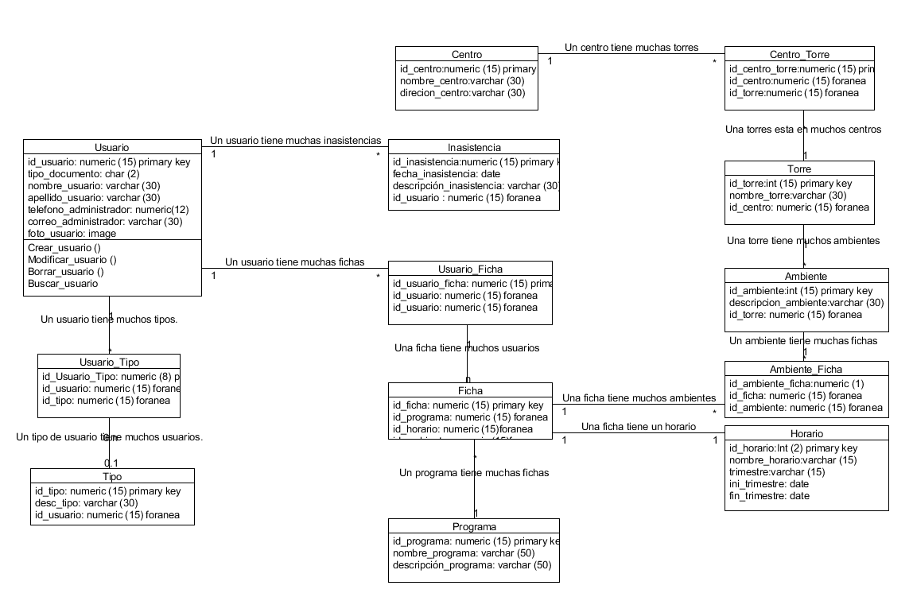

### 4.2.3 Diagramas de secuencia

-Registro de ingreso

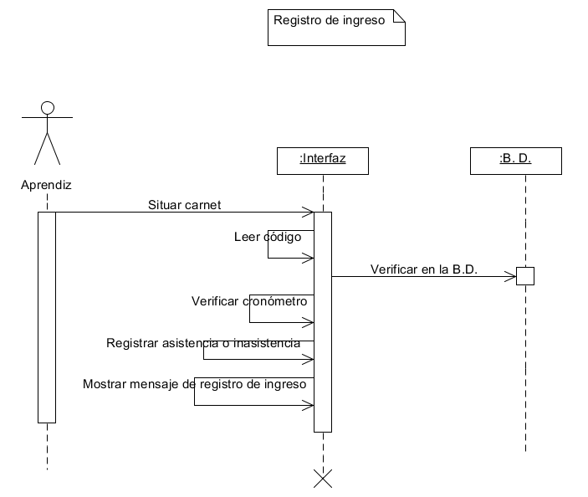

-Generar reporte

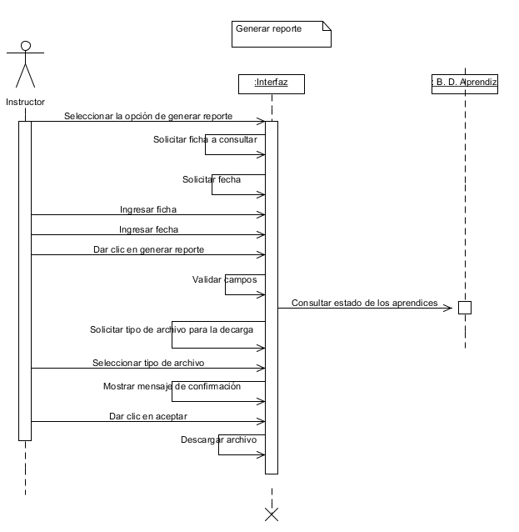

-Ingreso al sistema

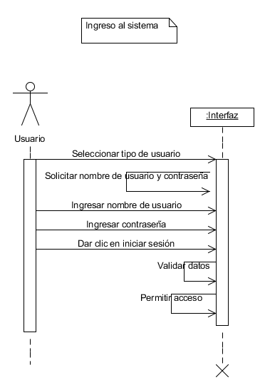

- Generar reporte aprendiz

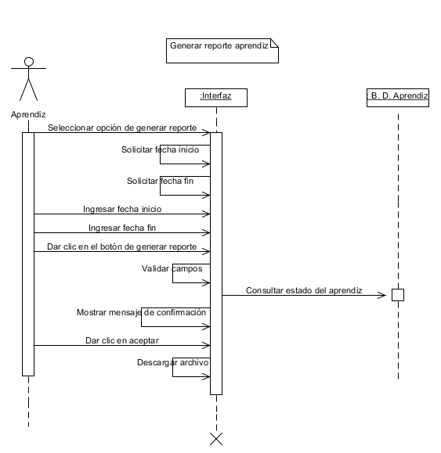

-Modificar usuario

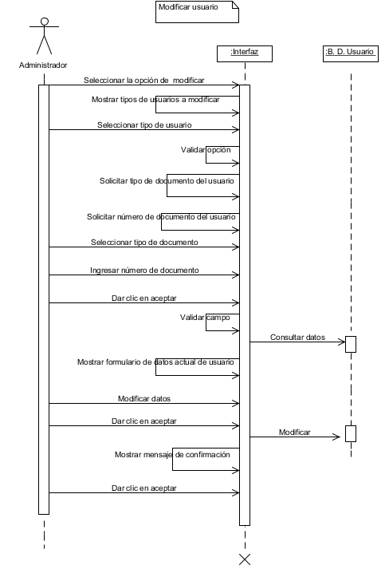

-Registrar usuario

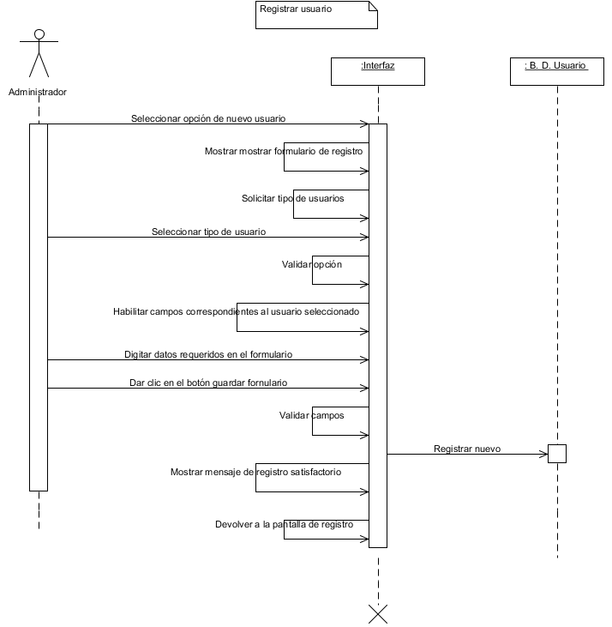

-Inicio de clase

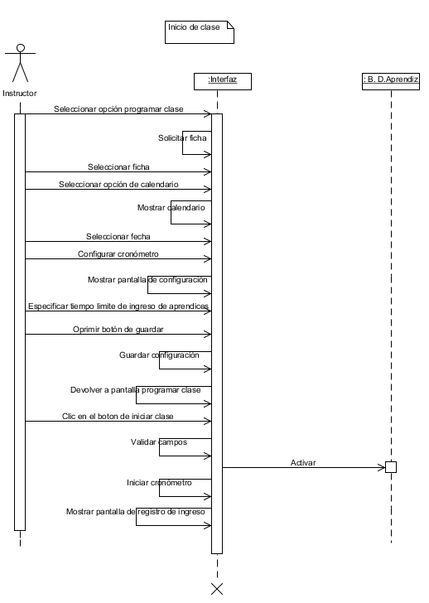

-Restaurar contraseña

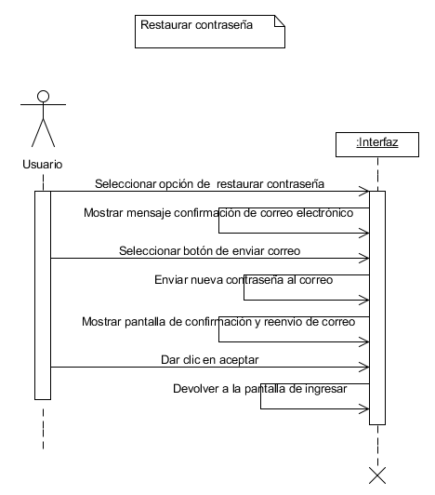

-Cambiar contraseña

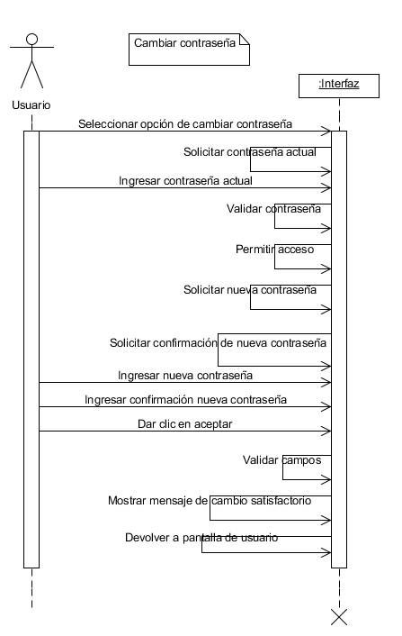

-Consultar usuario

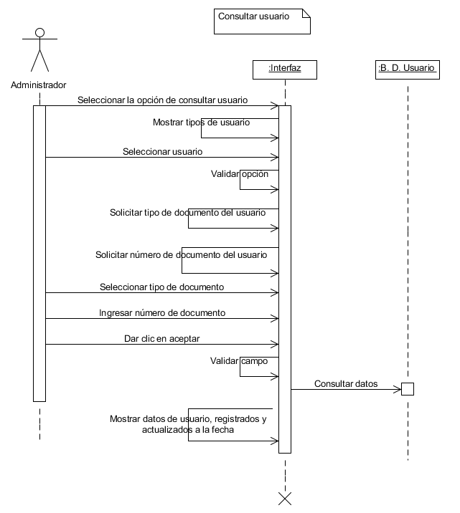

-Eliminar usuario

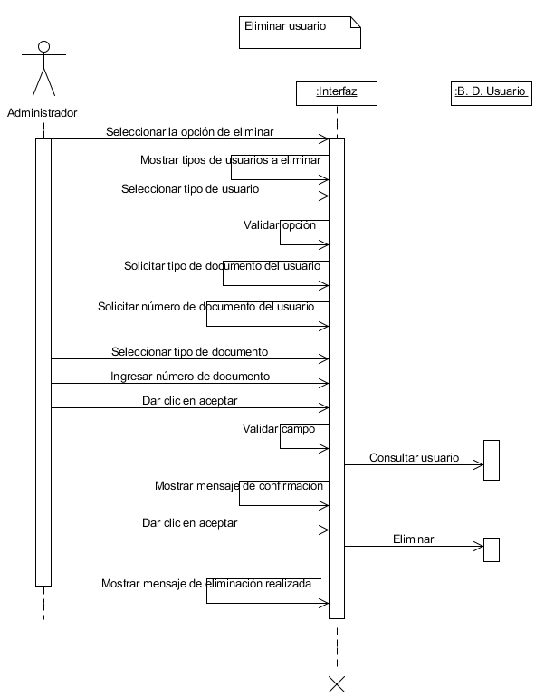

### 4.2.4 Diagramas de actividades

-Registro de ingreso

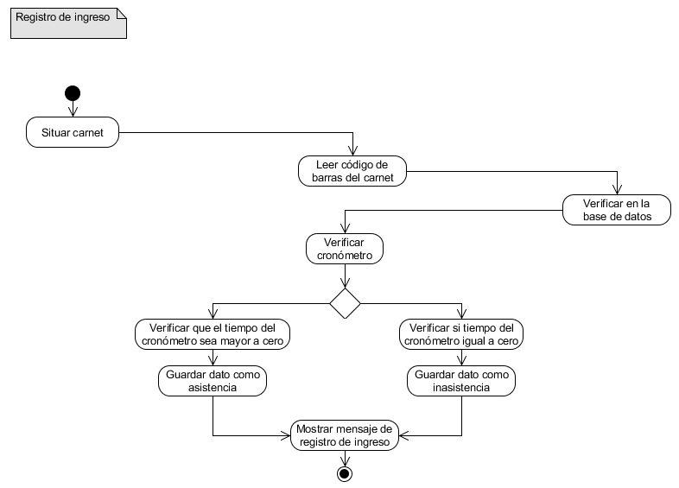

-Generar reporte

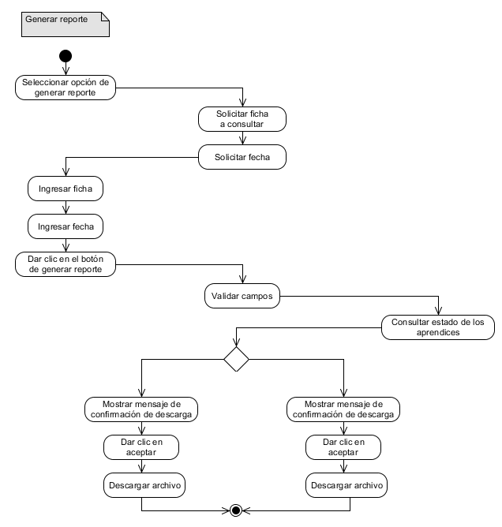

-Ingreso al sistema

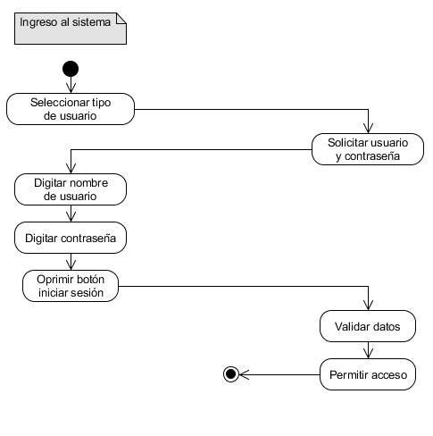

-Generar reporte aprendiz

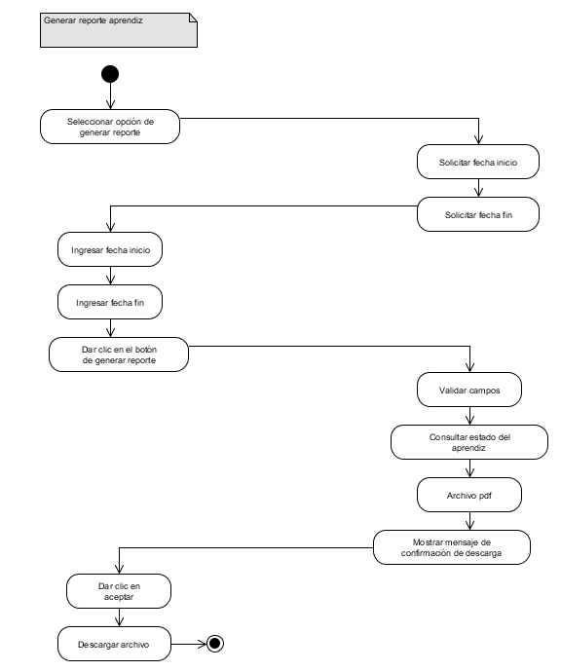

-Modificar usuario

-Registrar usuario

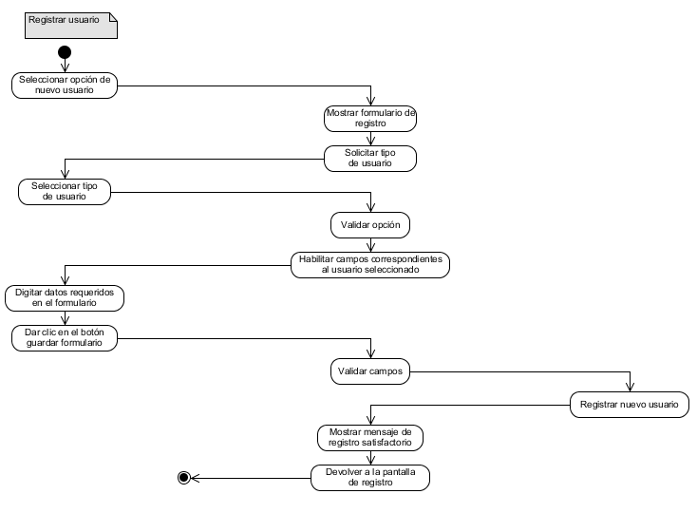

-Inicio de clase

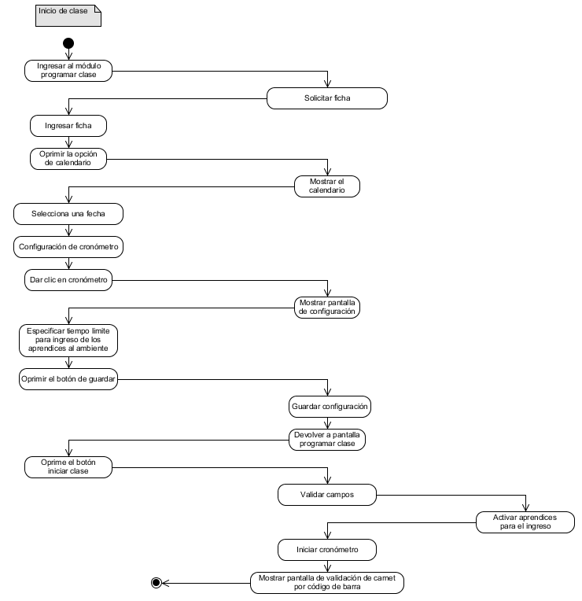

-Restaurar contraseña

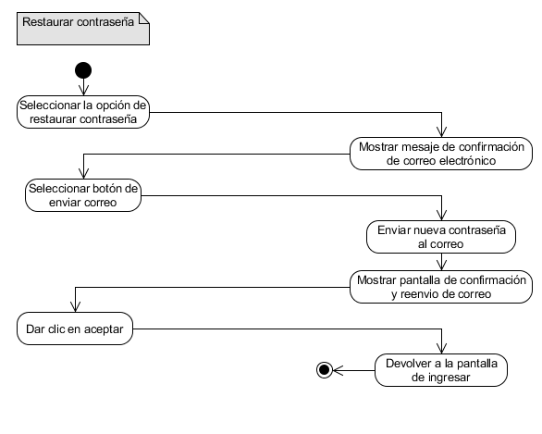

-Cambiar contraseña

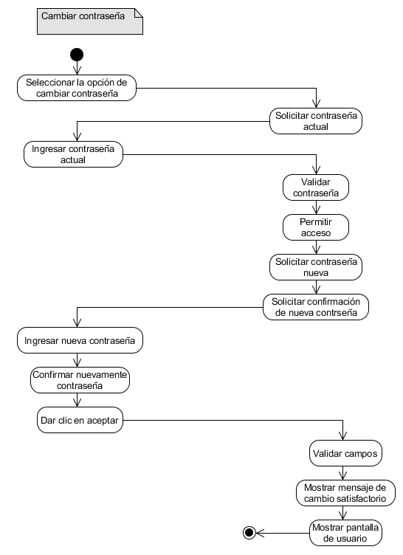

-Consultar usuario

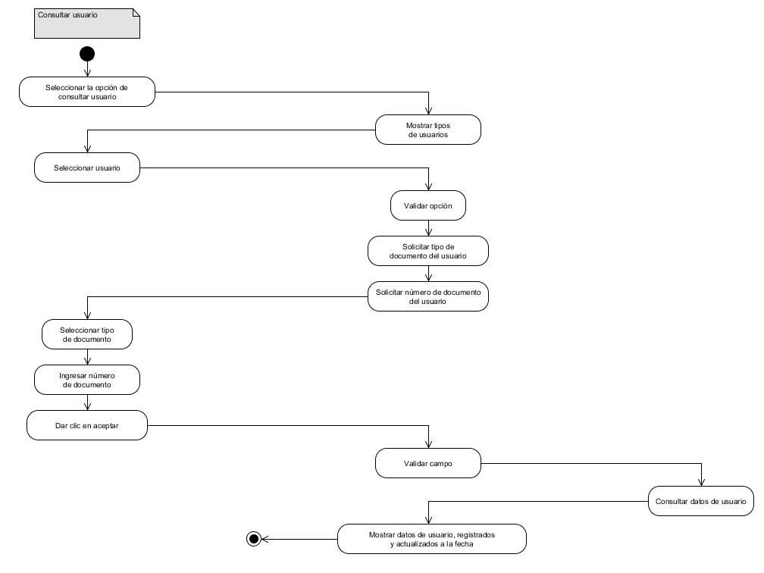

-Eliminar usuario

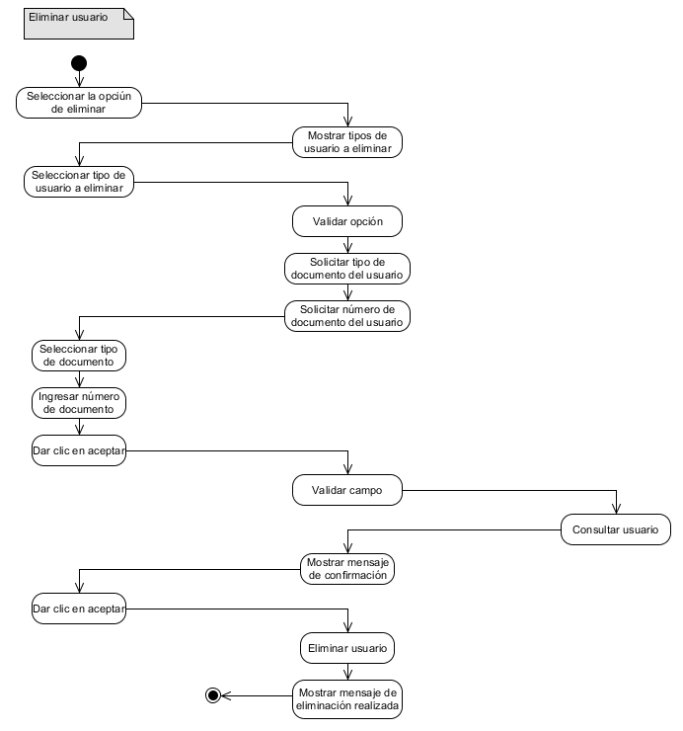

### 4.2.5 Diagramas de estado

Administrador

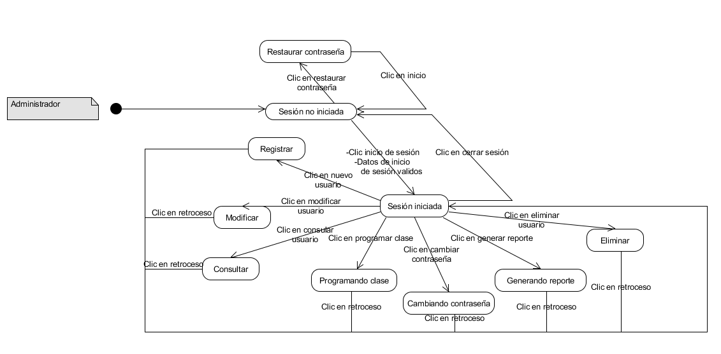

Instructor

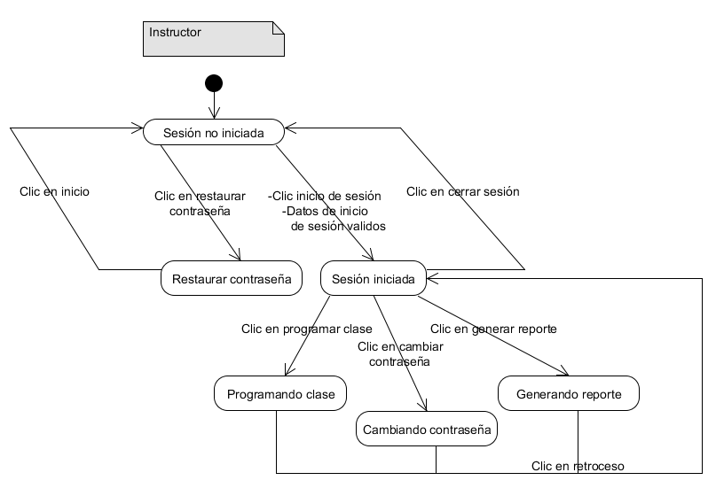

Aprendiz

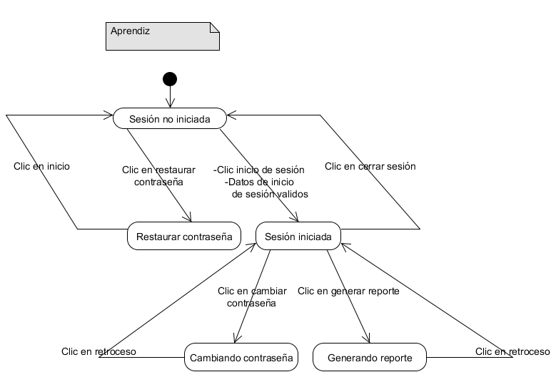

### 4.2.6 Diagramas de colaboración

-Registro de ingreso

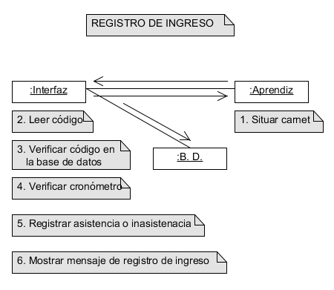

-Generar reporte

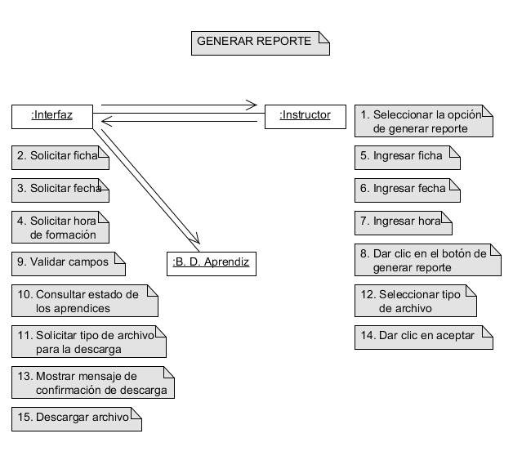

-Ingresar al sistema

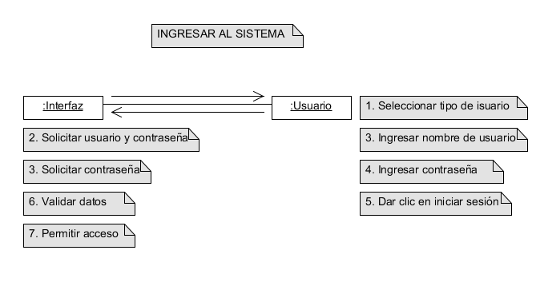

-Generar reporte aprendiz

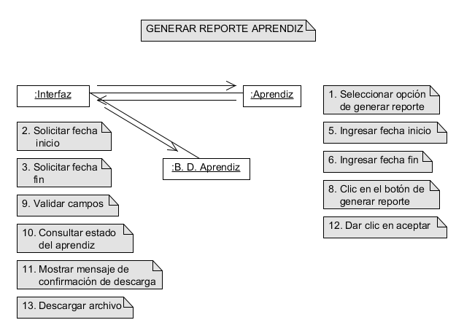

-Modificar usuario

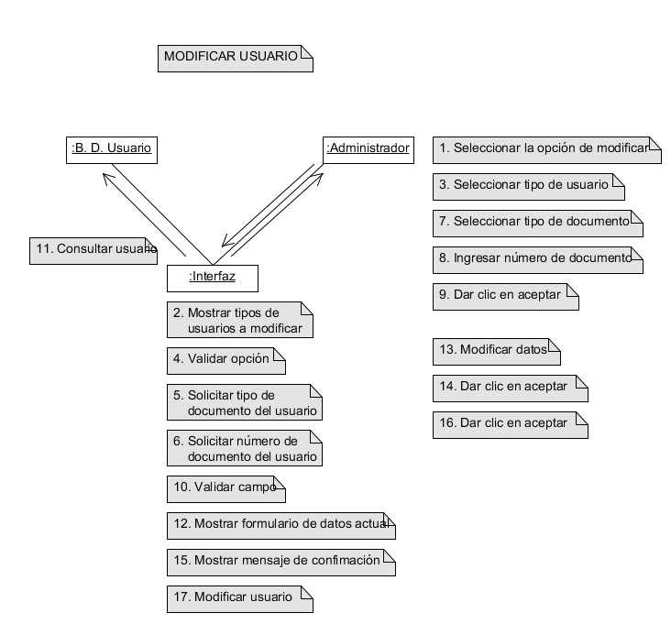

-Registrar usuario

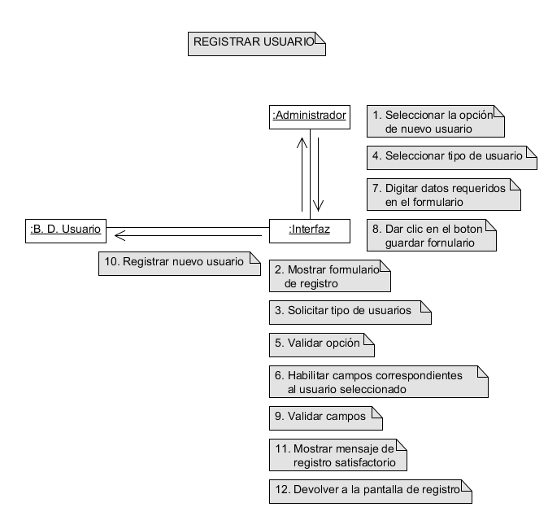

-Inicio de clase

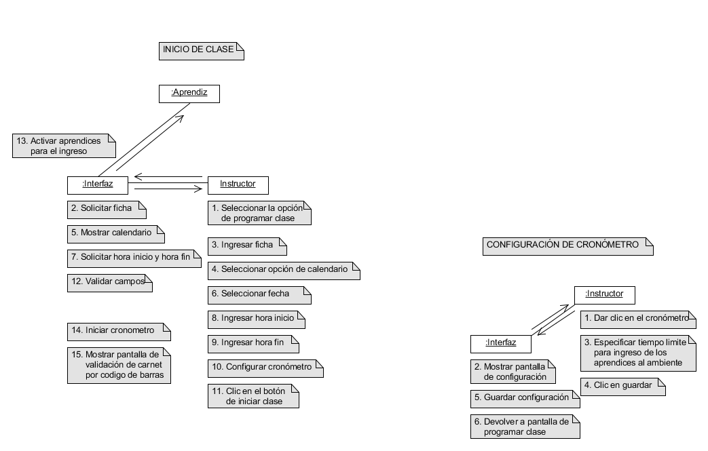

-Restaurar contraseña

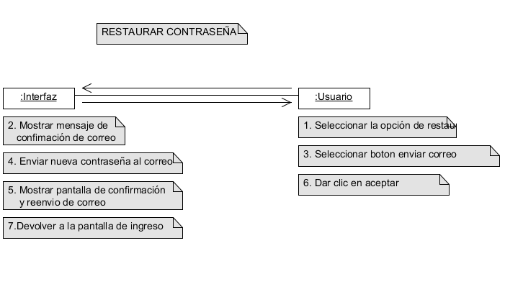

-Cambiar contraseña

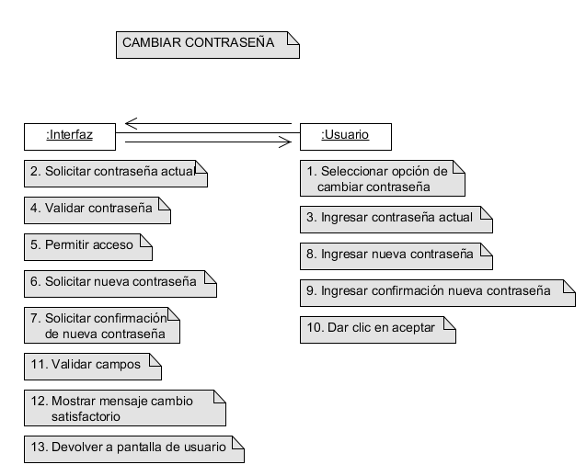

-Consultar usuario

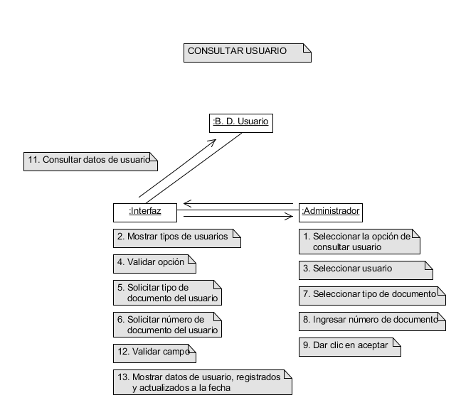

-Eliminar usuario

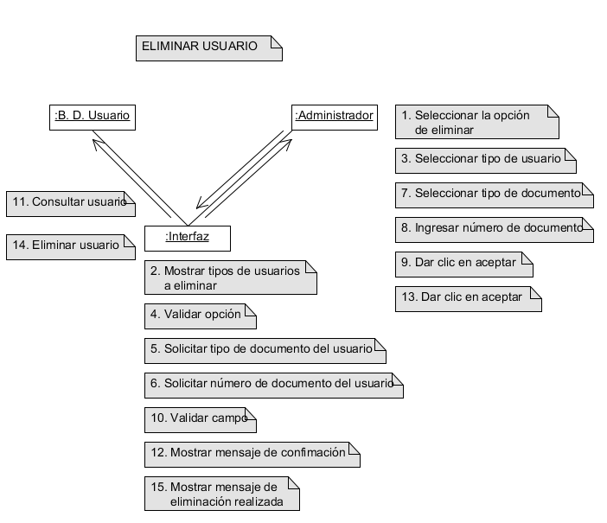

## 4.3. Requerimientos de interfaz con otros sistemas

|  |  |
| --- | --- |
| **ID** | **RNF-001** |
| **Tipo** | **Interfaz de usuario** |
| **Descripción** | La página web que da acceso al sistema debe por seguridad contener unos campos que les permitan al Administrador, Instructores y Aprendices tener una clave de acceso con ciertos privilegios, de acuerdo al usuario. |

|  |  |
| --- | --- |
| **ID** | **RNF-002** |
| **Tipo** | **Interfaz con otros sistemas** |
| **Descripción** | Permitir que los formatos de salida sean compatibles con herramientas de ofimática. |

|  |  |
| --- | --- |
| **ID** | **RNF-003** |
| **Tipo** | **Desempeño** |
| **Descripción** | El sistema deberá mostrar los mensajes de confirmación a los diferentes usuarios del sistema, en un tiempo de respuesta máximo de 3 segundos. |

## 4.4. Matriz de procesos vs organización

**SALIDA**

**PROCESO**

**ENTRADA**

Proceso

de los

datos

Reportes

Datos

Asistencia aprendices

# 5. BASES DE DATOS

## 5.1 Código fuente base de datos

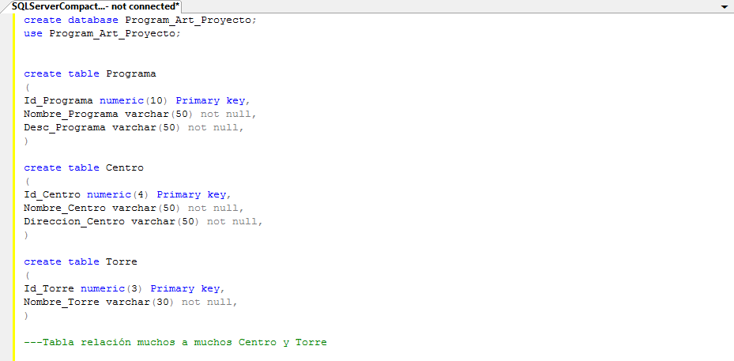

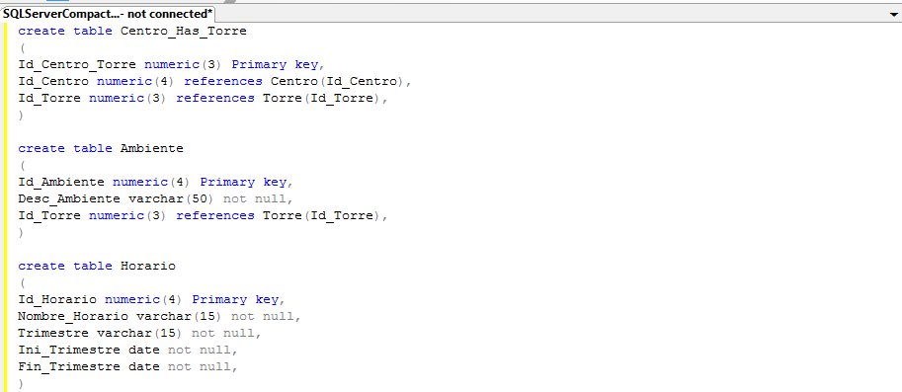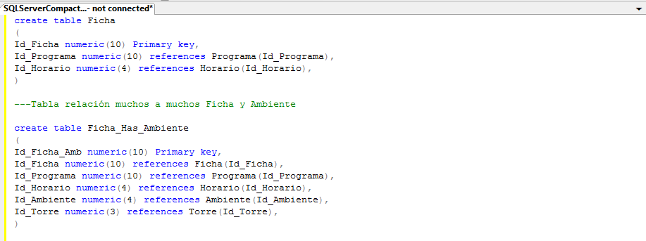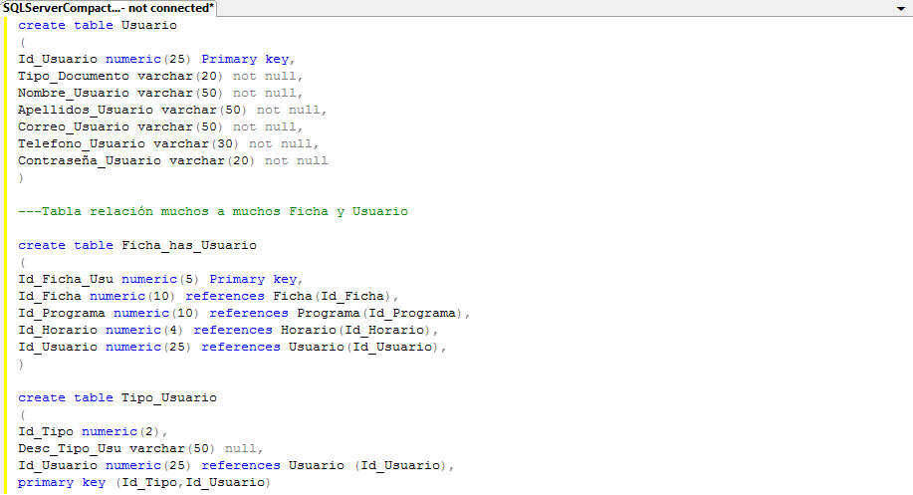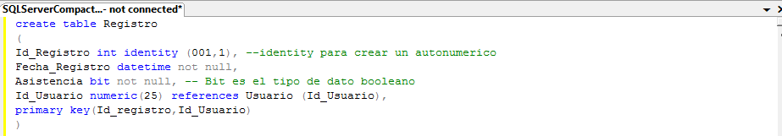

## 5.2 Diccionario de datos

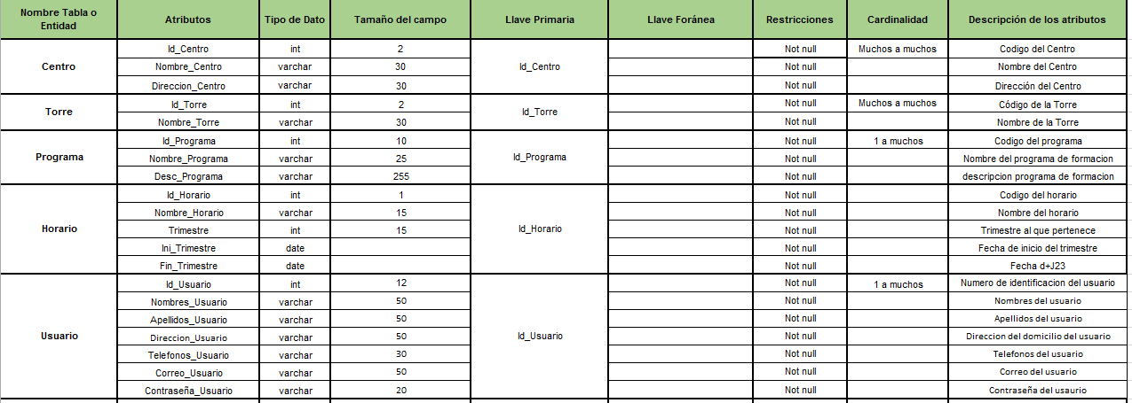

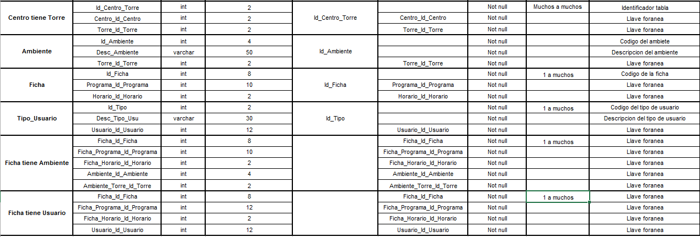

## 5.3 Modelo Entidad - Relación (MER)

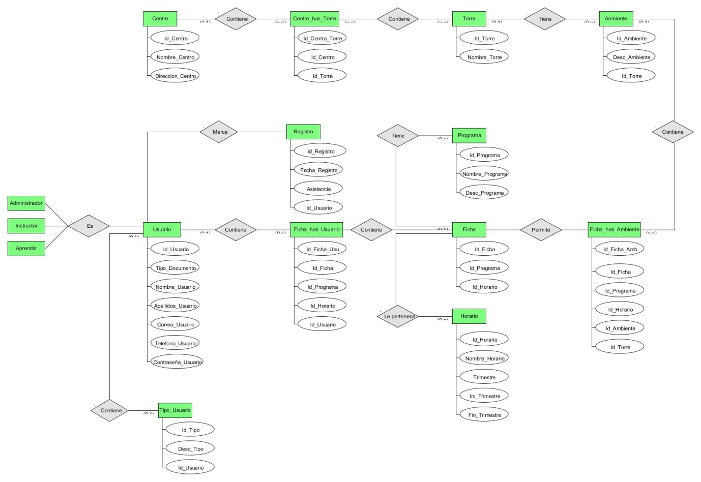

## **5.4 Modelo de datos físicos**

**Sistema Program-Art**

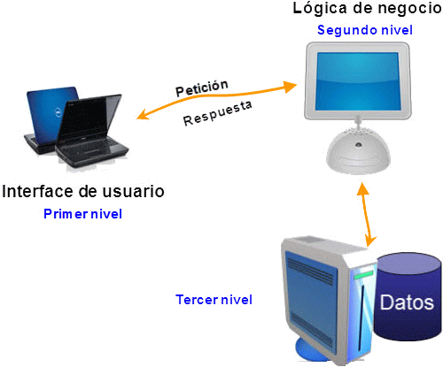

Imagen tomada de:

http://www.prograweb.com.mx/pweb/img/0102TresCapas.gif

# 6. MANTENIMIENTO DE LA APLICACIÓN

|  |  |
| --- | --- |
| **ID** | **RNF-03** |
| **Tipo** | **Mantenimiento** |
| **Descripción** | Documentación del manual técnico de referencia para la aplicación que permita operaciones de mantenimiento en el menor tiempo posible.  Con el paso del tiempo se pretenden mejorar algunos aspectos del aplicativo como:   * Características de la aplicación. * Funcionalidades de la aplicación. * Ejecución de Procedimientos. * Control de asistencia para más fichas * Creación de nuevos usuarios * Generación de reportes en otros formatos. * Impresión de resultados. |

# 7. ALCANCE DEL SISTEMA

Este proyecto tiene por objeto crear un sistema de información, en el cual se busca un mayor control respecto a la asistencia de los aprendices del SENA y estará administrado por un profesional, quien estará en capacidad de administrar los diferentes módulos del sistema los cuales son el módulo de Crear usuarios, Modificar usuarios, Eliminar Usuarios y también restaurar contraseñas de usuario. De esta manera se podrán consultar de manera mucho más rápida las inasistencias de los aprendices.

El sistema debe permitir crear todos los usuarios del sistema (Administrador, Instructor, Aprendiz) y asociarles sus diferentes privilegios.

El sistema debe permitir la búsqueda de información sobre los diferentes usuarios del sistema en particular. Cuando se consulte la información de un Aprendiz, el sistema debe mostrar la información sobre sus respectivas inasistencias.

# 8. GLOSARIO

* **Aplicativo:** programa informático diseñado para facilitar al usuario la realización de un determinado tipo de trabajo.
* **Base de datos:** se le llama base de datos a los bancos de información que contienen datos relativos a diversas temáticas y categorizados de distinta manera, pero que comparten entre sí algún tipo de vínculo o relación que busca ordenarlos y clasificarlos en conjunto.
* **Caso de uso:** es una descripción de los pasos o las actividades que deberán realizarse para llevar a cabo algún proceso. Los personajes o entidades que participarán en un caso de uso se denominan actores.
* **Diagrama de actividades:** en un diagrama de actividadesse muestra un proceso de negocio o un proceso de software como un flujo de trabajo a través de una serie de acciones. Estas acciones las pueden llevar a cabo personas, componentes de software o equipos.
* **Diagrama de clases:** en Lenguaje Unificado de Modelado (UML) es un tipo de diagrama de estructura estática que describe la estructura de un sistema mostrando las clases del sistema, sus atributos, operaciones (o métodos), y las relaciones entre los objetos.
* **Diagrama de estados:** muestra el flujo de control entre estados (en qué estados posibles puede estar “cierto algo” y como se producen los cambios entre dichos estados).
* **Diagrama de secuencia:** es un tipo de diagrama usado para modelar interacción entre objetos en un sistema según UML. En inglés se pueden encontrar como "sequence diagram", "event-trace diagrams".
* **Diccionario de datos:** es un conjunto de metadatos que contiene las características lógicas y puntuales de los datos que se van a utilizar en el sistema que se programa, incluyendo nombre, descripción, alias, contenido y organización.
* **Flujo de datos:** los flujos de datos son secuencias de bytes. Es decir, un conjunto de bytes en un orden específico que pueden representar cualquier cosa: texto, un archivo, un objeto, una imagen. Bytes en general. Un flujo de dato sirve de puente entre la fuente de datos y la aplicación (por ejemplo, lectura de un archivo desde el disco duro), o entre la aplicación y el destino (escritura hacia un archivo del disco duro).
* **Memoria RAM:** (*Random-Access Memory*, RAM) se utiliza como memoria de trabajo de computadoras para el sistema operativo, los programas y la mayor parte del software.
* **Navegador:** Un navegador o navegador web, o browser, es un software que permite el acceso a Internet, interpretando la información de distintos tipos de archivos y sitios web para que éstos puedan ser visualizados.
* **PDF:** (sigla del inglés *Portable Document Format*, “formato de documento portátil”) es un formato de almacenamiento para documentos digitales independiente de plataformas de software o hardware. Este formato es de tipo compuesto (imagen vectorial, mapa de bits y texto).
* **Requerimiento:** es una necesidad documentada sobre el contenido, forma o funcionalidad de un producto o servicio. Se usa en un sentido formal en la ingeniería de sistemas, ingeniería de software e ingeniería de requisitos.
* **Rol:** Papel que desempeña una persona o grupo en cualquier actividad.
* Servidor: es una aplicación en ejecución (software) capaz de atender las peticiones de un cliente y devolverle una respuesta en concordancia. Los servidores se pueden ejecutar en cualquier tipo de computadora, incluso en computadoras dedicadas a las cuales se les conoce individualmente como "el servidor".

* **Sistema operativo:** (**SO** o, frecuentemente, **OS** —del inglés ***O****perating****S****ystem*—) es un programa o conjunto de programas de un sistema informático que gestiona los recursos de hardware y provee servicios a los programas de aplicación, ejecutándose en modo privilegiado respecto de los restantes (aunque puede que parte de él se ejecute en espacio de usuario).
* **Software:** es el equipamiento lógico o soporte lógico de un sistema informático, que comprende el conjunto de los componentes **lógicos** necesarios que hacen posible la realización de tareas específicas, en contraposición a los componentes **físicos** que son llamados hardware.
* **SQL Server:** es un sistema de manejo de bases de datos del modelo relacional, desarrollado por la empresa Microsoft.
* **Tecnología:** es el conjunto de conocimientos técnicos, científicamente ordenados, que permiten diseñar y crear bienes y servicios que facilitan la adaptación al medio ambiente y satisfacer tanto las necesidades esenciales como los deseos de la humanidad.
* **Uml:** **Lenguaje Unificado de Modelado** (**UML**, por sus siglas en inglés, Unified Modeling Language) es el lenguaje de modelado de sistemas de software más conocido y utilizado en la actualidad; está respaldado por el OMG (Object Management Group).
* **Visual Studio:** es un entorno (IDE, por sus siglas en inglés) para sistemas operativos Windows. Soporta múltiples lenguajes de programación tales como C++, C#, Visual Basic .NET, F#, Java, Python, Ruby, PHP; al igual que entornos de desarrollo web como ASP.NET MVC, Django, etc., a lo cual sumarle las nuevas capacidades online bajo Windows Azure en forma del editor Monaco.
* **XAMPP**: es una distribución de Apache completamente gratuita y fácil de instalar que contiene MySQL, PHP y Perl. El paquete de instalación de XAMPP ha sido diseñado para ser increíblemente fácil de instalar y usar.

# 9. REFERENCIAS

<http://www.rae.es/>

<https://es.wikipedia.org/wiki/Wikipedia>

<http://www.wordreference.com/es/>

<https://msdn.microsoft.com/es-co/library/dd409360.aspx>